Bjelovarsko-bilogorska županija
OSNOVNA ŠKOLA DEŽANOVAC
Dežanovac 285
43506 DEŽANOVAC
Tel: 043 675 840,841, 845
Fax: 043 675 849
e-mail: os.dezanovac@gmail.com

IZVJEŠĆE O REALIZACIJI ŠKOLSKOG KURIKULUMA

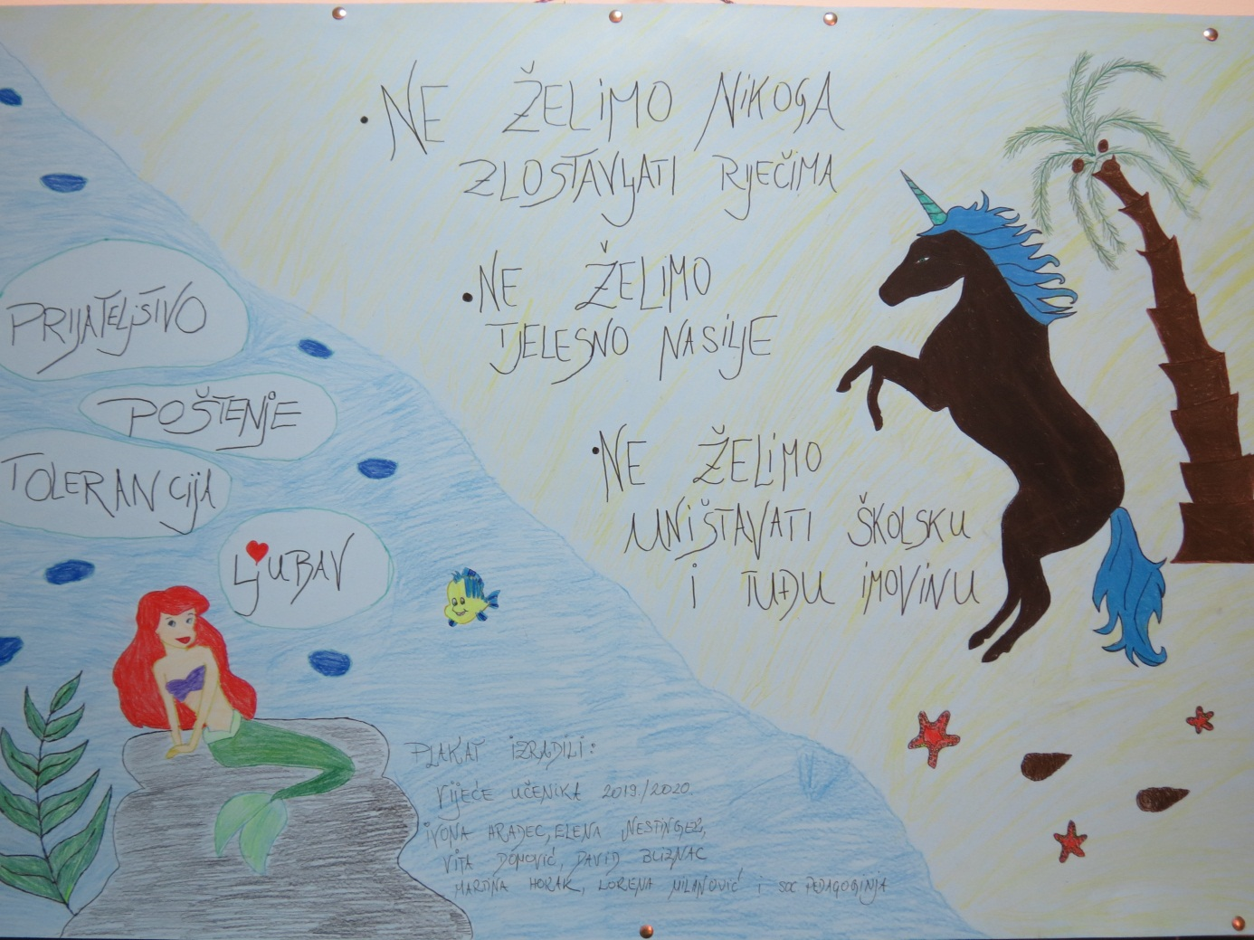

Dežanovac, kolovoz 2020.

Temeljem članka 28. Zakona o odgoju i obrazovanju u osnovnoj i srednjoj školi, Školski odbor na sjednici održanoj 31. kolovoza 2020. godine, na prijedlog Učiteljskog vijeća d o n o s i

Izvješće o realizaciji školskog kurikuluma

Uvod
Kurikulum podrazumijeva i uključuje opsežno planiranje, ustrojstvo i provjeravanje procesa rada i djelovanja s obzirom na odgovarajuće detaljne ciljeve, sadržajne elemente, ustrojstvo i kontrolu postignuća prema globalno postavljenim ciljevima i prema pretpostavkama za odvijanje procesa (prof. dr. Vladimir Jurić, Filozofski fakultet Sveučilišta u Zagrebu).
Školskim kurikulumom utvrđen je dugoročni i kratkoročni plan i program rada škole kroz izbornu nastavu, izvannastavne i izvanškolske aktivnosti, te druge odgojno-obrazovne programe i projekte.
Osnove školskog kurikuluma postavljene su tijekom kolovoza i rujna 2019. godine na sjednicama Razrednih vijeća, Vijeća stručnih aktiva i roditeljskim sastancima, a prijedlozi su razmatrani na Učiteljskom vijeću, Vijeću učenika i Vijeću roditelja. Usvojen je na sjednici Školskog odbora 27.9.2019. godine.

Planirani program rada u okviru školskog kurikuluma realiziran je tijekom cijele školske godine 2019./2020. te su svi subjekti koji su bili involvirani tijekom procesa realizacije kurikuluma (svi nastavnici, stručni suradnici, uprava škole, kao i roditelji i učenici) sudjelovali u stvaranju ovog izvješća o realizaciji.
Izvješće o realizaciji razmatrano je na Učiteljskom vijeću, Vijeću učenika i Vijeću roditelja. Usvojeno je na sjednici Školskog odbora 31. kolovoza 2020. godine.

IZVJEŠĆE O REALIZACIJI ŠKOLSKOG KURIKULUMA RAZRAĐENO JE PO SLJEDEĆIM PODRUČJIMA

- Izvješće o radu dopunske nastave
- Izvješće o radu dodatne nastave
- Izvješće o radu izborne nastave
- Izvješće o realizaciji izvannastavnih aktivnosti
- Izvješće o izvanškolskim aktivnostima
- Izvješće o realizaciji drugih odgojno-obrazovnih aktivnosti
6.1. Projekti u koje je škola bila uključena
6.2. Aktivnosti povodom obilježavanja značajnih datuma
6.3. Kulturna i javna djelatnost
6.4. Izvješće o izvanučioničkoj nastavi

  - Izvješće o radu dopunske nastave

Aktivnost: Dopunska nastava iz hrvatskog jezika
Dopunska nastava iz hrvatskog jezika organizirana je za učenike od 1. do 8. razreda matične i svih područnih škola. U dopunsku nastavu hrvatskog jezika ove šk. god. bilo uključeno 20 učenika razredne nastave te 26 učenika predmetne nastave (4 skupine). Nositelji dopunske nastave iz hrvatskog jezika bile su učiteljice razredne nastave i nastavnici hrvatskog jezika Morena Mandić Čolić i Davor Stankić. Svi planirani nastavni sati i cijevi su u potpunosti realizirani prema Godišnjem planu i programu rada tijekom šk. god. 2019./2020.

Aktivnost: Dopunska nastava iz matematike
Dopunska nastava iz matematike organizirana je za učenike od 1. do 8. razreda matične i svih područnih škola. U dopunsku nastavu iz matematike ove šk. god. bilo je uključeno 21 učenik razredne nastave te 32 učenika predmetne nastave (4 skupine). Nositelji dopunske nastave iz matematike bile su učiteljice razredne nastave te nastavnici matematike Mirjana Hojka, Vlatko Zeman i Balaženka Matička. Svi planirani nastavni sati i ciljevi su u potpunosti realizirani prema Godišnjem planu i programu rada tijekom šk. god. 2019./2020.

Aktivnost: Dopunska nastava iz geografije
Dopunska nastava iz geografije organizirana je za učenike 5. i 7.b razreda matične škole. U dopunsku nastavu iz geografije ove šk. god. bilo je uključeno 6 učenika predmetne nastave (1 skupina).
Nositeljica dopunske nastave iz geografije bila je učiteljica geografije Martina Lončarević. Svi planirani nastavni sati i ciljevi su u potpunosti realizirani prema Godišnjem planu i programu rada tijekom šk. god. 2019./2020.

Aktivnost: Dopunska nastava iz engleskog jezika
Dopunska nastava iz engleskog jezika organizirana je u 3 skupine, jedna skupina za učenike 7.a i 7.b razreda matične škole (5 učenika), nositeljica dopunske nastave iz engleskog jezika ove skupine bila je učiteljica Marina Nestinger Santo, te učiteljica Maja Kral za jednu skupinu za učenika 4. razreda i učenike 6. razreda matične škole (4 učenika). Svi planirani nastavni sati i ciljevi su u potpunosti realizirani prema Godišnjem planu i programu rada tijekom šk. god. 2019./2020.

Aktivnost: Dopunska nastava iz fizike
Dopunska nastava iz fizike organizirana je u dvije skupine, za učenike 7. a i 7. b razreda te učenike 8. razreda matične škole. U dopunsku nastavu iz fizike ove šk. god. bilo je uključeno 11 učenika (6+5). Nositelj dopunske nastave iz fizike bilo je učitelj fizike Vlatko Zeman. Svi planirani nastavni sati i ciljevi su u potpunosti realizirani prema Godišnjem planu i programu rada tijekom šk. god. 2019./2020.

Aktivnost: Dopunska nastava iz kemije
Dopunska nastava iz kemije organizirana je za učenike 7.a i 7.b razreda matične škole. U dopunsku nastavu iz kemije ove šk. god. bilo je uključeno 8 učenika (1 skupina). Nositeljica dopunske nastave iz kemije bila je učiteljica Goranka Radulović. Svi planirani nastavni sati i ciljevi su u potpunosti realizirani prema Godišnjem planu i programu rada tijekom šk. god. 2019./2020.

  - Izvješće o radu dodatne nastave

Aktivnost:Dodatna nastava iz matematike
Dodatna nastava iz matematike organizirana je za učenike od 1. do 8. razreda matične i područnih škola Sokolovac i Uljanik. U dodatnu nastavu iz matematike ove šk. god. bilo je uključeno 6 učenika razredne nastave (4 skupina), te 8 učenika predmetne nastave (2 skupine). Nositeljice dodatne nastave iz matematike bile su učiteljice razredne nastave i nastavnica matematike Mirjana Hojka za učenike od 6. do 8. razreda, a za peti razred Vlatko Zeman a kasnije učiteljica Blaženka Matička. Svi planirani nastavni sati i ciljevi su u potpunosti realizirani prema Godišnjem planu i programu rada tijekom šk. god. 2019./2020.

Aktivnost:Dodatna nastava iz hrvatskog jezika
Dodatna nastava iz hrvatskog jezika organizirana je za učenike 5., 7.a i 7.b razreda u (2 skupine) u koje je uključeno 7 učenika predmetne nastave. Nositelj dodatne nastave iz hrvatskog jezika bila je Morena Mandić Čolić. Svi planirani nastavni sati i ciljevi su u potpunosti realizirani prema Godišnjem planu i programu rada tijekom šk. god. 2019./2020.

Aktivnost: Dodatna nastava iz engleskog jezika
Dodatna nastava iz engleskog jezika organizirana je za učenike 5.-8. razreda matične škole. U dodatnu nastavu iz engleskog jezika ove šk. god. bilo je uključeno 11 učenika predmetne nastave (2. skupine). Nositeljice dodatne nastave iz engleskog jezika bile su učiteljice Maja Kral i Marina Nestinger Santo. Svi planirani nastavni sati i cijevi su u potpunosti realizirani prema Godišnjem planu i programu rada tijekom šk. god. 2019./2020.

Aktivnost: Dodatna nastava iz geografije
Dodatna nastava iz geografije organizirana je za učenike 6. razreda matične škole. U dodatnu nastavu iz geografije ove šk. god. bilo je uključeno 3 učenika. Nositeljica dodatne nastave bila je učiteljica Martina Lončarević. Svi planirani nastavni sati i cijevi su u potpunosti realizirani prema Godišnjem planu i programu rada tijekom šk. god. 2019./2020.

  - Izvješće o radu izborne nastave

Svrha izborne nastave je omogućavanje učeniku da slobodno kreira odgojno–obrazovni proces na način da već usvojena znanja proširi u području koje ga posebno zanima ili produbi u područjima za koje ima određenu sklonost.
U našoj školi učenici su ove školske godine mogli odabrati izbornu nastavu iz sljedećih predmeta: strani jezici (češki jezik, mađarski jezik i srpski jezik), informatika i vjeronauk (pravoslavni i katolički).

Aktivnost: Izborna nastava iz češkog jezika
Izborna nastava iz češkog jezika i kulture organizirana je realizirana za učenike od 1. do 8. razreda matične škole i područne škole Trojeglava, Blagorodovac ,Uljanik, a ove školske godine i u Sokolovcu. Na razini razredne nastave nastava Češkog jezika i kulture održavala se u 6 skupina, uglavnom organizirana u kombinacijama u kojima su zainteresirani učenici i u redovnoj nastavi. Ukupan broj učenika nižih razreda na nastavi češkog jezika i kulture je 33. Broj je sve manji što je nažalost očekivano te u skladu s općim padom broja upisanih učenika u našu školu.
U višim razredima u matičnoj školi u Dežanovcu nastava je održavana u 5 skupina, svaki je razredni odjel imao nastavu zasebno, što je i najbolji način provođenja nastave.
Svaka je skupina imala nastavu 2 sata tjedno. Ukupan broj učenika je 51.
Prelaskom na online nastavu od 16.3.2020. za učenike 5. do 8. razreda kreirani su timovi u Microsoft Teamsu gdje smo uspješno odradili nastavu Češkog jezika i kulture uz poprilično izmijenjeni način rada, ali i tematski pomak jer je nastava online neusporediva s izravnim kontaktom u poučavanju jezika, književnosti, medijske kulture i kulture općenito.
Komunikacija s učenicima nižih razreda provodila se na razne načine, bilo je facebook grupa, slanja zadataka preko vibera, messangera, webmaila. Povratkom učenika nižih razreda u školske klupe 25.5.2020. nastavili smo gdje smo u online nastavi stali. Bilo je potrebno i ponavljanje dijelova gradiva koji su neophodni za nadogradnju sljedeće godine. Posebno teško je bilo održati nastavu za prvi razred koji je tijekom online nastave trebao svladati češke glasove tako da sam zadovoljna što smo dobili mogućnost ipak ponešto odraditi uživo.
Nositeljica izborne nastave bila je učiteljica Emilija Sedlaček. Svi planirani nastavni sati i cijevi su u potpunosti realizirani prema Godišnjem planu i programu rada tijekom šk. god. 2019./2020.

Aktivnost: Izborna nastava iz srpskog jezika
Izborna nastava iz srpskog jezika i kulture organizirana je za učenike matične škole te područne škole Trojeglava. U izbornu nastavu srpskog jezika ove šk. god. bilo je uključeno 5 učenika (2 učenika u PŠ Trojeglava i 3 učenika u matičnoj školi.).
Nositeljica izborne nastave bila je učiteljica Borka Teodorović. Svi planirani nastavni sati i cijevi su u potpunosti realizirani prema Godišnjem planu i programu rada tijekom šk. god. 2019./2020.

Aktivnost: Izborna nastava iz mađarskog jezika
Izborna nastava iz mađarskog jezika i kulture organizirana je za učenike matične škole, te područne škole Trojeglava. U izbornu nastavu mađarskog jezika ove šk. god. bilo je uključeno 6 učenika (2 učenika u PŠ Trojeglava i 3 u matičnoj školi).
Nositelj izborne nastave bilo je učitelj Miodrag Zailac. Svi planirani nastavni sati i cijevi su u potpunosti realizirani prema Godišnjem planu i programu rada tijekom šk. god. 2019./2020.

Aktivnost: Izborna nastava iz katoličkog vjeronauka
Izborna nastava iz katoličkog vjeronauka organizirana je i realizirana za učenike od 1. do 8. razreda matične i područnih škola. Izbornu nastavu pohađao je 24 učenika područnih škola (od 1. do 4. razreda) te 88 učenika matične škole u Dežanovcu (od toga 22 učenika od 1. do 4. razreda, te 66 učenika predmetne nastave), a nositelj nastave iz vjeronauka bio je vjeroučitelj Josip Blažević. Svi planirani nastavni sati i cijevi su u potpunosti realizirani prema Godišnjem planu i programu rada tijekom šk. god. 2019./2020.

Aktivnost: Izborna nastava iz informatike
Izborna nastava iz informatike organizirana je i realizirana za učenike 7. i 8. razreda te ju je pohađalo 42 učenika predmetne nastave. Nositeljica izborne nastave iz informatike bila je učiteljica Ivka Saratlija. Svi planirani nastavni sati i ciljevi su u potpunosti realizirani prema Godišnjem planu i programu rada tijekom šk. god. 2019./2020.

Aktivnost: Izborna nastava iz pravoslavnog vjeronauka
Izborna nastava iz pravoslavnog vjeronauka organizirana je i realizirana za učenike od 1. do 8. razreda matične i područne škole Trojeglava. Izbornu nastavu pohađalo je 10 učenika (od toga 8 učenika u matičnoj školi), a nositelj nastave iz vjeronauka bila je vjeroučiteljica Borka Teodorović. Svi planirani nastavni sati i cijevi su u potpunosti realizirani prema Godišnjem planu i programu rada tijekom šk. god. 2019./2020. (izborna nastava s radom je počeka 2. studenog 2018. po dolasku Suglasnosti MZO).

  - Izvješće o realizaciji izvannastavnih aktivnosti

Izvannastavne aktivnosti ove školske godine realizirane su kroz rad dramsko-recitatorske grupe, dramske grupe, „Malih glumaca”, „Male scene”, učeničke zadruge, pjevačkog zbora, hrvatskog folklora, češko kreativno-istraživačke skupine, ekološke grupe, sigurno u prometu 2019./2020. Likovne grupe i sportske grupe (nogomet i rukomet).

Aktivnost: dramsko - recitatorska skupina
Rad dramsko - recitatorske grupe bio je planiran i realiziran tijekom cijele šk. god. 2019./2020. i to za učenike matične škole i učenike područne škole Uljanik i Trojeglava.
U rad dramsko - recitatorske skupine bilo je uključeno 20 učenika, a voditeljica je bila učiteljica Sanja Prodanović. Integrirani dan „Dan kruha“ obilježili smo recitacijama i igrokazima i scenskim igrama na Satu razrednika. Planirani program u svibnju za Dan obitelji nije realiziran zbog Covida 19.
U PŠ Uljanik dramsko recitatorsku skupinu vodila je učiteljica Ranka Potrebić, a bilo je uključeno 17 učenika (5 učenika prvog razreda; 4 učenika drugog razreda; 6 učenika trećeg razreda; 2 učenika četvrtog razreda)
Učenici od 1. do 4. razreda tijekom školske godine 2019./2020. sudjelovali su u radu dramsko - recitatorske skupine.
Prigodnim recitacijama i igrokazima učestvovali su u jednoj školskoj priredbi za roditelje i ostale posjetitelje i to:
23.12.2019. -Školska priredba posvećena božićnim i novogodišnjim blagdanima
Učenici su prigodnim recitacijama i igrokazima učestvovali u obilježavanju važnih datuma tijekom školske godine u našoj školi:
-Pozdrav jeseni 23.9.2019.
-Obilježavanje Dana kruha i Dana zahvalnosti za plodove zemlje 18.10.2019.
-Obilježavanje blagdana Sveti Nikola 6.12.2019.
-Obilježavanje blagdana Valentinovo 14.2.2020.
-Obilježavanje običaja tradicije vezane uz Maškare 25.2.2020.
-Pozdrav proljeću -20.3.2019.
-Mala školska priredba za učenike posvećena Uskrsu i nadolazećim proljetnim
praznicima - Nije ostvareno zbog epidemiološke situacije Covid - 19.
-Dan majki i Dan obitelji- Ostvareno u nastavi na daljinu.
Dramsko -recitatorsku skupinu u područnoj školi Trojeglava pohađalo je 8 učenika (4 učenika prvog razreda; 2 učenice drugog razreda; 1 učenik trećeg razreda; 1 učenica četvrtog razreda). Svi su aktivno, marljivo radili i sudjelovali u javnim nastupima. Voditeljica skupine Vesna Dmejhal/ Anamarija Valenta. Prigodnim recitacijama i igrokazima sudjelovali su u jednoj školskoj priredbi za roditelje i ostale posjetitelje:
23.12.2019.-Školska priredba posvećena božićnim i novogodišnjim blagdanima
Učenici su prigodnim recitacijama i igrokazima učestvovali u obilježavanju važnih datuma tijekom školske godine u našoj školi:
-Obilježavanje Dan jabuka 18.10. 2019.
-Obilježavanje blagdana Sveti Nikola 6.12.2019.
-Obilježavanje blagdana Valentinovo 14.2.2020.
-Obilježavanje običaja tradicije vezane uz Maškare 25.2.2020.
-Mala školska priredba za učenike posvećena Uskrsu i nadolazećim proljetnim
praznicima - Nije ostvarena zbog epidemiološke situacije COVID- 19.
-Školska priredba za kraj školske godine - nije ostvarena zbog epidemiološke situacije COVID -19
-Majčin dan- Ostvareno u nastavi na daljinu.
Dramsko-recitatorska skupina za učenike od 5.-8.razreda je ukupno brojala je 9 učenika, a voditeljica je bila nastavnica Morena Mandić Čolić. Na početku smo dogovorili plan i program rada. Upoznali smo i svladali osnovna pravila scenskog ponašanja, dramskih postupaka i tehnika. Cilj nam je bio stvoriti predstavu za javno izvođenje za Lidrano. Kroz to stvaranje stekli smo dramsko iskustvo uvježbavanjem, igranjem i sudjelovanjem u procesu nastajanja. Predstava Put oko svijeta predložena je za županijski Lidrano.
Dramsko – recitatorska skupina se održavala cijelu godinu, ponedjeljkom, nulti sat.
Učenici su savjesno odrađivali zadatke, stoga je plan i program u potpunosti ostvaren.

Aktivnost: „Mali glumci“
Tijekom godine MALI GLUMCI u PŠ Sokolovac su puno čitali, dramatizirali, glumili, učili uloge, uživljavali se u različite likove. Uz sve to su se igrali, zabavljali i jačali svoje samopouzdanje. Voditeljica im je bila učiteljica Milena Šustić, a skupinu „Malih glumaca“ polazilo je 6 učenika. Tijekom godine smo obilježavali prigodne dane. Između ostalog, 18.12.2019. održana je božićna priredba za mještane sela i sve zainteresirane. Učenici su bili izuzetno uspješni u glumi, pjevanju i plesanju. Djed Mraz podijelio im je poklone. Njih šestero je privuklo pažnju tridesetak minuta svih posjetitelja. Među njima su bili nama dragi gosti: ravnatelj Zoran Činčak i knjižničarka Ankica Holubek. Nakon programa mogle su se samo čuti riječi hvale za učenike te žamor prisutnih uz kolače, grickalice i sokove. Kroz godinu učenici su puno čitali, dramatizirali tekstove te igrali dramske igre.

Aktivnost: „Mala scena“
U skupinu „Mala scena“ u PŠ Blagorodovac uključeno je 5 učenika, a njihova je voditeljica učiteljica Mirjana Cenkovčan. Učenici su obilježili Dane kruha i Svetog Nikolu prigodnim recitacijama i igrokazima. Održali su svečanu školsku priredbu povodom obilježavanja Božića (22. 12. 2019. u 10,00 sati). Na priredbu su pozvali svoje roditelje, rodbinu i prijatelje. Priredbu je posjetio i Djed Božićnjak i razveselio djecu poklonima. Nakon priredbe je održan domjenak i druženje.
Tijekom drugog polugodišta obilježili smo Valentinovo također prigodnim recitacijama i igrokazima.
Ostale planirane aktivnosti nisu održane iz opravdanih razloga (Covid- 19).

Aktivnost: učenička zadruga “RAZLIČAK”
Školske godine 2019./2020. zadruga „Različak“ radi u dvije skupine, a to su:
- Zadrugari sedmog razreda
- Zadrugari šestih razreda
i to u tri sekcije:
- Ekološka sekcija
- Cvjećarska sekcija
- Sekcija izrade uporabnih i dekorativnih predmeta.
Voditeljica zadruge, Goranka Radulović, podijelila je rad u zadruzi sukladno učeničkim interesima, sklonostima i zanimanju za pojedino područje rada.
Na početku školske godine, napravili smo pregled cvijeća i biljaka u školi, presadili što se trebalo presaditi i zasadili nove biljke.
Ubrzo nakon početka školske godine, svi nastavnici i pomoćno osoblje škole išlo je na edukativno putovanje u Češku Republiku gdje smo posjetili kulturne znamenitosti, ali i školu, koja u svom sastavu ima i Učeničku zadrugu. Tom prigodom su učenici UZ „Različak“ poklonili ptičice koje smo izrađivali u prošloj školskoj godini i čestitke.
Jesen je najbolje vrijeme za sadnju drveća pa smo činjenicu da nam je nevrijeme srušilo veliku, krasnu brezu u našem dvorištu okrenuli na nešto pozitivno. Brezu smo iskoristili za izradu sobova i jelena, kojima smo ukrasili školu za vrijeme Božića. Isto tako, to nam je bio povod da kupimo i posadimo četiri drveta likvidambra, koja su vrlo dekorativna i lijepa, pogotovo u jesen, kada drveće promijeni boju listova u žutu, narančastu i sve nijanse crvene. Zasađeno drveće se i primilo što smo vidjeli nakon povratka u školu ovog proljeća.
Nakon povratka s izleta u Češku, počeli smo s izradom ukrasnih vrećica i medenjaka, koje smo prodavali prigodom Božića i Nove godine.

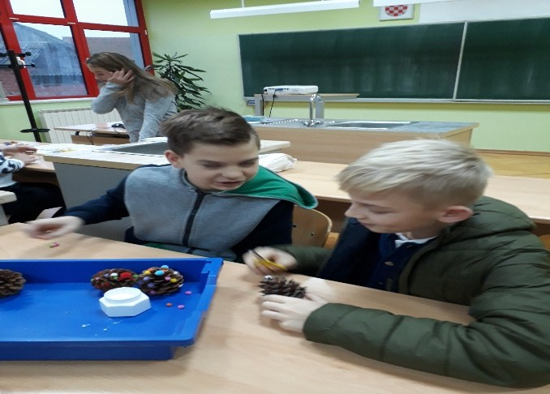 | 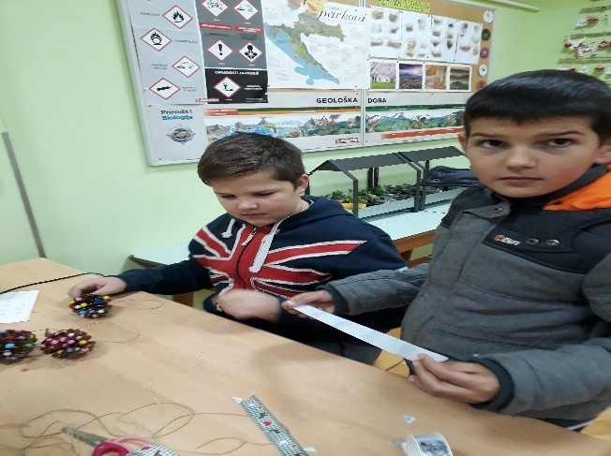
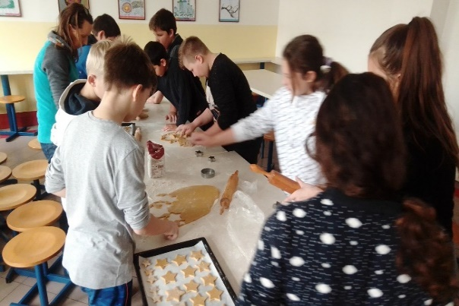 | 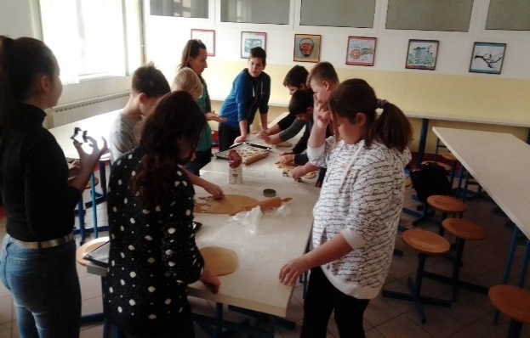

Nakon toga, u našoj školi je održano natjecanje iz hrvatskog jezika „Lidrano“ gdje su učenici učeničke zadruge pripremili i ispekli velik broj medenjaka, koje su upakirali kao poklon svim sudionicima natjecanja (za sve učenike, nastavnike i ocjenjivače radova).

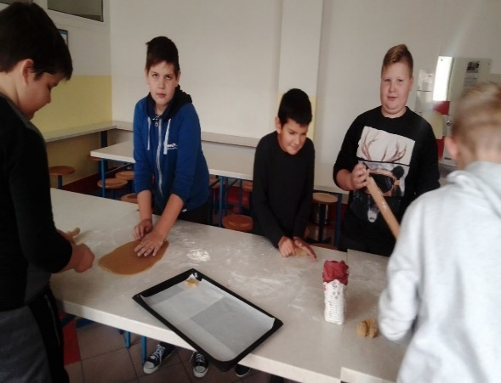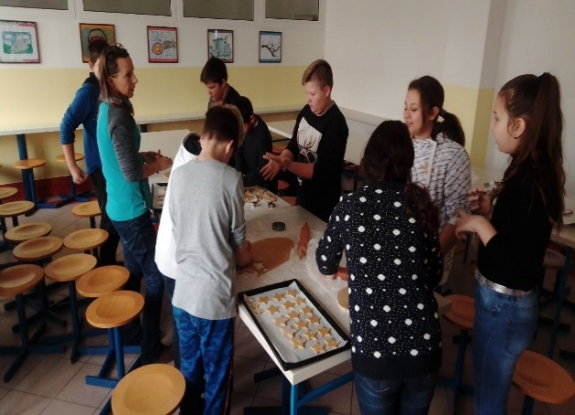

Učenička zadruga je kao i uvijek imala prigodnu prodaju za Valentinovo, kada smo pekli još medenjaka i prodavali cvijeće i biljke i čestitke.
Nakon toga smo pripremili poklone za sve sudionike Projekta multikulturalnosti koji su iz Laslova i Kistanja trebali doći u našu školu. Nažalost, zbog COVIDA 19 edukacija i druženje u našoj školi je otkazano. Pripremljene poklone (biljke u ukrasnim posudama, s opisom uzgoja za svaku biljku i nekim zanimljivostima o svakoj biljci) smo prigodno podijelili učenicima 8. razreda koji su se oprostili od Osnovne škole Dežanovac. Druge biljke smo još podijelili nastavnicima i osoblju koje je pomagalo tijekom godine učenicima u radu u Učeničkoj zadruzi.

Aktivnost: pjevački zbor
U pjevački zbor šk. god. 2019.-2020. bili su uključeni učenici nižeg uzrasta (učenici od 1. – 4.razreda) i višeg uzrasta (učenici od 5. – 8. razreda), a učitelj-nositelj aktivnosti bila je Estera Cenger.
Ove školske godine pjevački zbor je polazilo sveukupno 37 učenika koju su bili u dvije skupine.
Mali zbor :1. – 4.razred- polazilo je 14 učenika.
Veliki zbor:5. – 8.razred – polazilo 23 učenika.
Sastajali smo se sa svakom skupinom jednom tjedno te radili na razvoju i opsegu glasa. Naučili smo dosta novih pjesama te sudjelovali na Božićnoj priredbi. Većina učenika je redovito dolazilo na probe.
S obzirom na specifičnost ove šk. godine i online nastave sa malim zborom realizirano je 26 sati, a sa velikim zborom u online nastavi učili smo pjesme preko video zapisa te je realizirano 35.sati
Zahvaljujem i pohvaljujem učenike koji su bili marljivi u radu.

Aktivnost: češko- kreativno istraživačka skupina
Od tri planirana modula, svoju aktivnost nije provela skupina glumaca jer ove godine nije održana smotra Naše jaro zbog prelaska na online nastavu. Tijekom tri dana u veljači (8.2. – 10.2.2020.) dio glumaca pohađao je Zimsku školu dramskog stvaralaštva koja se odražala u Češkoj školi u Daruvaru.
Skupina folkloraša odradila je nastup na gostovanju na manifestaciji koja se održala 28.9.2019. u školskom dvorištu pod nazivom Dan kukuruza, a u organizaciji Češke besede Dežanovac te Saveza Čeha u Republici Hrvatskoj. Folklorni nastup odrađen je i na božićnoj priredbi.

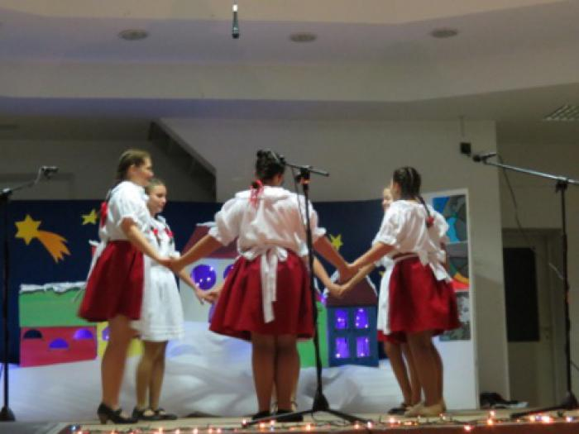

Skupina istraživača je prelaskom na online nastavu bila na nenaplanirani online način upoznata s raznim zanimljivostima iz češke povijesti i sadašnjosti što smo preslikali na naše istraživanje multikulturalnog života na našem području. Uvjeti dovršavanja rada bili su otežani, ali rezultat rada je zadovoljavajući. Voditeljica je bila Emilija Sedlaček.

Aktivnost: hrvatski folklor
U hrvatski folklor šk. god. 2019./2020. bili su uključeni učenici predmetne nastave, a voditeljica je bila knjižničarka Ankica Holubek. Bilo je uključeno 8 učenika, od toga 6 djevojčica i 2 dječaka. Sastajali su se petkom nulti sat. Učenici su bili redoviti na probama i zadovoljna sam njihovim naučenim plesnim koracima, a ponajviše na uloženom trudu i upornosti koju su pokazali. Uvježbali su splet plesova (Savila se bijela loza vinova i Ja posijah repu).
Nastupili su na Božićnoj priredbi koja je održana 19.12.2019. s početkom u 18 sati.
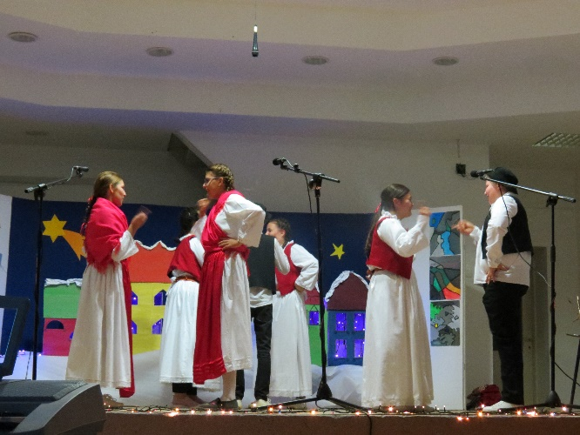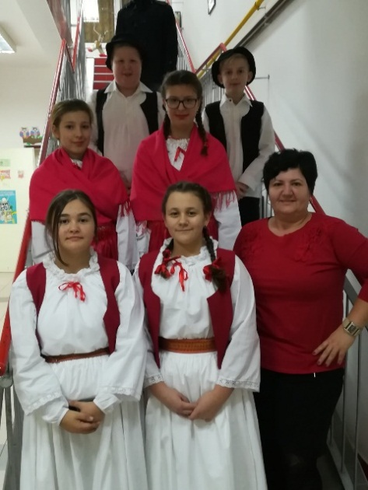

Aktivnost: ekološka skupina
Učenici ekološke skupine (njih 8) i ove su godine vrijedno sakupljali prazne plastične boce za reciklažu, stare baterije, stari karton i papir.
Kao jedno od centralnih aktivnosti ove godine bila je sadnja četiri drveta likvidambra, koja su zamijenila staru brezu koja se sama srušila uslijed vremenske nepogode.
Ta četiri drveta posađena su u jesen 2019. godine, a dokaz da su se i primila vidjeli smo ovog proljeće 2020. godine, kada su sva četiri drveta lijepo prolistala. Ovo drveće je najljepše u jesen, kada njegovo lišće poprimi žutu, narančastu i crvenu boju. Nadamo se da će lijepo rasti i razvijati se i veseliti nas svako proljeće i jesen svojim vedrim bojama. Voditeljica je bila Goranka Radulović.

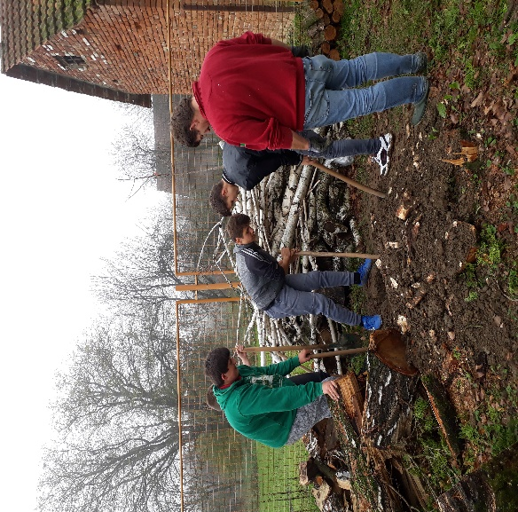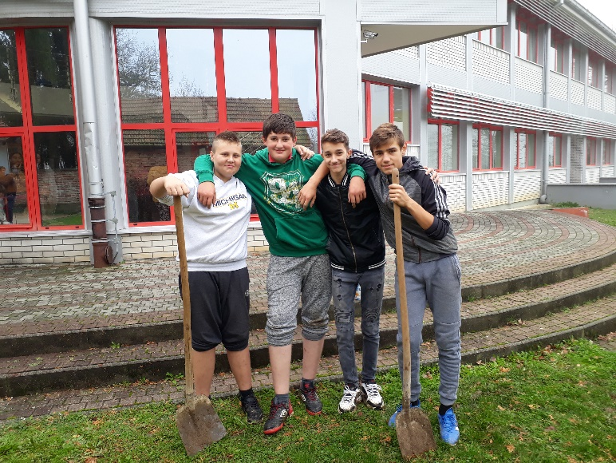

Aktivnost: pilaonica
Izvannastavna aktivnost “pilaonica” nije održana zbog zdravstvenih problema voditeljice soc.ped. Ivane Širac.

Aktivnost: Sigurno u prometu 2019./2020.
Tijekom školske godine 2019/2020 održavana je INA "Sigurno u prometu" za učenike petih razreda koji su krajem četvrtog ili početkom petog mjeseca trebali obaviti online testiranje za navedenu nastavnu aktivnost kao i vještinu savladavanja poligona što bi u konačnici značilo da bi zbrojem bodova testa i savladavanja poligona dvije najbolje plasirane djevojčice i isto toliko dječaka sudjelovalo na županijskom natjecanju u takmičenju SUP. Sve aktivnosti su odgođene zbog prelaska na online nastavu uslijed pojave zarazne bolesti covid-19. U navedenim pripremama za županijsko takmičenje sudjelovali su učenici petog i šestog razreda koji su se pripremali za polaganje ispita vožnje biciklom koji u prošloj školskoj godini nisu uspjeli položiti.
Tijekom teorijskog dijela priprema obrađene su sve teme predviđene planom i programom (poznavanje dijelova bicikla i njegovo održavanje, poznavanje prometnih znakova, prometni
propisi, prometna pravila, savladavanje i ponašanje na raskrižju, kružni tok itd.). Učinjeno je i praktično upoznavanje polaznika sa poligonom (na školskom igralištu) kojeg će biti potrebno što bolje svladati na županijskom takmičenju ali zbog prekida redovne nastave i početka online nastave nije uvježbano u dovoljnoj mjeri. Voditelj je bio učitelj Tehničke kulture: Mario Šterle.

Aktivnost: Sportska skupina (nogomet i rukomet)
Nogometna skupina ove godine uključivala je učenike od 5.-8.razreda te je ukupno brojala 26 učenika, a voditelj je bio nastavnik Dragan Barač. Učenici su aktivno sudjelovi u radu, te su se iskazali na Međuopćinskom natjecanju .

Aktivnost: likovna grupa
Voditeljica likovne grupe bila je učiteljica Diana Vidović Petrović, a grupu su pohađale dvije učenice. Likovna grupa održavala se svaki petak 7. sat.
Program likovne grupe protekao je kontinuirano i u dobrom ozračju. Učenice su lijepo surađivale i odlično savladale program. Sam program sam kao i svake godine prilagodila interesima i sposobnostima učenica da im grupa bude što više zanimljiva i bliska. Sav program likovne grupe
u potpunosti je realiziran. Zahvaljujući našoj suradnji i radu lijepo smo i uspješno uredile pozornicu češkog doma za božićnu priredbu i Lidrano. Kontinuirano smo uređivale školske panoe sa učeničkim radovima, izrađivale smo ukrase za školsku jelku i započele sa osmišljavanjem uređenja interijera škole. Učenice su se odlično snašle za vrijeme online nastave. Napravile su lijepe radove sa temom i tehnikom po slobodnom izboru. Ove godine je broj polaznika bio malen ali smo bez obzira na broj polaznika učinile i izradile korisne stvari za školu i drago mi je da mi je omogućeno održavanje likovne grupe. Zadovoljna sam sa realizacijom programa grupe i uspješnom suradnjom sa učenicama.

5. Izvješće o izvanškolskim aktivnostima
Izvanškolske aktivnosti za učenike naše škole realizirane su tijekom školske godine 2019./2020. od strane dolje navedenih nositelja aktivnosti.

NAZIV AKTIVNOSTI | NOSITELJI AKTIVNOSTI
NOGOMET | MJESNI SPORTSKI KLUB I KLUBOVI IZ OKOLNIH MJESTA
VATROGASCI | DVD S PODRUČJA OPĆINE DEŽANOVAC I GAREŠNICA
RUKOMET | RUKOMETNI KLUB DARUVAR
TENIS | TENISKI KLUB FENIKS DARUVAR
GLAZBENA ŠKOLA | GLAZBENA ŠKOLA BRUNE BJELINSKOGA DARUVAR
STRELJAŠTVO | DRUŠTVO DARUVARSKIH STTRELACA 1885 DARUVAR
ZUMBA | KLUB „SKOK“ Daruvar
ODBOJKA | OK DARUVAR

- Izvješće o realizaciji drugih odgojno-obrazovnih aktivnosti

6.1. Projekti u koje je škola bila uključena

Aktivnost:UNICEF-ov projekt „ Za sigurno i poticajno okruženje u školama“

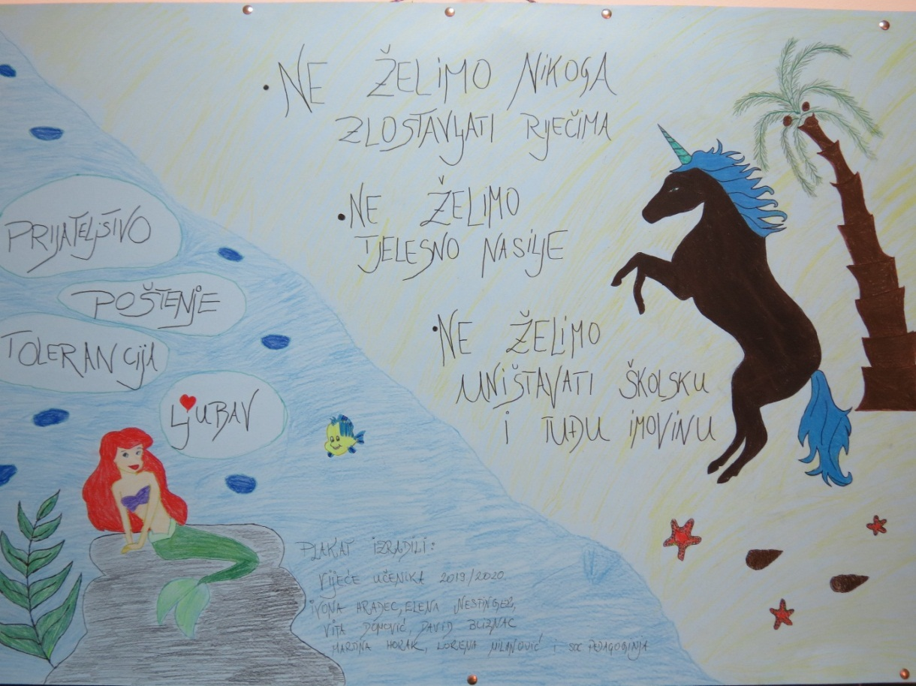
Tijekom proteklog perioda školske godine 2019./2020. realizirani su sljedeći sadržaji UNICEF-ovog projekta „Za sigurno i poticajno okruženje u školama“. Učenici, učitelji i roditelji upoznati su sa provedbom UNICEF-ovog projekta (s njegovim ciljem, zadaćama, sadržajima i aktivnostima) na sjednici Učiteljskog vijeća, na roditeljskim sastancima, na Vijeću učenika i na Vijeću roditelja. U okviru redovitog nastavnog programa učitelji su integrirali teme vezane uz prevenciju nasilja. Tako su učiteljice razredne nastave u okviru nastave hrvatskog jezika, prirode i društva, likovne kulture, a ponegdje i okviru matematike s djecom obrađivale teme vezane uz prevenciju nasilja. Slične teme obrađivali su i predmetni učitelji i to iz hrvatskog, engleskog, češkog jezika, te iz vjeronauka i povijesti. Toleranciji su se učili kroz sportske aktivnosti u okviru sata tjelesne i zdravstvene kulture.
UNICEF-ov projekt realiziran je i kroz teme koje su razrednici obrađivali na satu razrednog odjela u okviru zdravstvenog odgoja (modul- prevencija nasilja).
Tako su svi razrednici od prvih do osmih razreda na početku školske godine dogovorili razredne vrijednosti, pravila i posljedice. Isto tako učitelji su prilikom interveniranja u slučaju nasilja postupali u skladu s protokolom o postupanju.
U okviru sata razrednih zajednica razrednici i soc. pedagoginja su sa učenicima održali radionice tematski vezane uz prevenciju nasilja kojima su obuhvatili svih 143 učenika naše škole.
Konstruktivno provođenje slobodnog vremena jedan je od snažnih protektivnih čimbenika za prevenciju poremećaja u ponašanju i nasilja općenito, stoga su na početku školske godine učenici uključeni u različite izvannastavne aktivnosti. Kako bi učenike tijekom odmora zabavili, puštamo im glazbu. Nadzor nad učenicima osiguran je kontinuiranim dežurstvima učitelja i video nadzorom.
Suradnje s roditeljima putem grupnog rada (na roditeljskim sastancima), te individualnog rada ostvarili su razredni učitelji. Rješavana je problematika učenika u učenju i ponašanju
Za roditelje budućih prvašića soc. pedagoginja održala je roditeljski sastanak „ Idemo u prvi razred” kojemu je cilj bio savjetovati roditelje na koji način dijete pripremiti za polazak u školu. Prilikom upisa učenika u prvi razred socijalna pedagoginja škole im podijelila prigodne letke. Roditeljima učenika 1. razreda ove školske godine bio je namijenjen program „Škola bez bola“ čiji je nositelj bila soc. pedagoginja u suradnji s učiteljicama razredne nastave.
Učiteljice iz PŠ Uljanik za roditelje su održale sastanak na temu „Kako pomoći djetetu u učenju“ i
„Utjecaj tv-a na djecu“, dok je učiteljica Vesna Dmejhal u PŠ Trojeglava održala predavanja „Kako pomoći djetetu u učenju“, „Poučavanje disciplini“ i „Komunikacija u obitelji“. Učiteljica Milena Šustić u PŠ Sokolovac održala je predavanje „Pravila kako motivirati dijete da uči i da ima dobre ocjene“ i
„Kako zavoliti školu i učenje“. U PŠ Blagorodovac učiteljica Mirjana Cenkovčan održala je predavanje „Kako pomoći djetetu u učenju“, u matičnoj školi su učiteljice za roditelje učenika od 2 do 4. razreda na roditeljskom sastanku održale radionicu „Izazovi roditeljstva“, u PŠ Sokolovac je učiteljica na roditeljskim sastancima održala teme „Škola za život“ i „ Pozitivno roditeljstvo“, a učiteljice u PŠ Uljanik su s roditeljima razgovarale na teme „Upoznajmo se“, „Učiti je lako, pitaj me kako“, „Sretan roditelj-dobar roditelj“., dok je učiteljica u PŠ Trojeglava s roditeljima poradila na temama „Očekivanja roditelja i razrednice“„Uloga roditelja u savladavanju gradiva“. Sve učiteljice razredne nastave s roditeljima za vrijeme pandemije COVID-19 održale virtualni roditeljski sastanak na temu „Izazovi nastave na daljinu“.
U predmetnoj nastavi razrednice 5. 6. i 7. razreda su održale temu „Škola za život“, a razrednice sedmih razreda razreda temu “Kada teenageri polude” i „Zaštita djece na Internetu. Za roditelje osmih razreda u organizaciji soc. pedagoginje djelatnica CISOK-a odražala je roditeljski satanak „Kamo nakon osnovne” s ciljem informiranja roditelja i pomoći pri savjetovanju njihove djece kod odrbira budućeg zanimanja . Za roditelje učenika 6. razreda pedagoginja je održala predavanje ”Važnost obiteljskog odgoja na rizik uzimanja sredstava ovisnosti”, a za roditelje učenika 5. razreda radionicu „ Kako s djecom razgovarati o „škakljivim” temama”. Od petog do osmog razreda tijekom pandemije COVID-19 održani su online roditeljski sastanci na temu„Izazovi nastave na daljinu i RED BUTTON“.
Rad s nastavnicima je realiziran je od strane ravnatelja i stručne službe škole u individualnom ali i grupnom obliku- kroz sjednice Razrednih i Učiteljskih vijeća. Na sjednicama UV soc. pedagoginja škole je upoznala učitelje sa školskim kurikulumom i školskim preventivnim programom za šk. god. 2019. /2020. i izvješćem o realizaciji istog. Soc. pedagoginja je na Učiteljskom vijeću za sve učitelje održala radionicu „Tuđe cipele“, a psihologinja Nataša Major predavanje „Disciplina u razredu“.
U koordinaciji školske socijalne pedagoginje aktivno je i Vijeće učenika. Vijeće se sastaje po potrebi i afirmira u rješavanju tekućih problema učenika, te predlaže mjere za unapređenje odgojno obrazovne djelatnosti škole. Posebno je involvirano po pitanju rješavanja problematike nasilja među učenicima. Učenici članovi vijeća učenika ujedno su i učenici pomagači. Ove školske godine u Vijeću je bilo aktivno 10 učenika pomagača. Kroz susrete zajednički su integrirali pravila, vrijednosti i posljedice. Članovi vijeća također su bili aktivni u organizaciji Valentinova, Dana ružičastih majica i ostalih odgojno obrazovnih aktivnosti u školi.
Škola je vrlo uspješno surađivala sa zdravstvenim djelatnicima, Centrom za socijalnu skrb Daruvar, Policijskom postajom Daruvar, Policijskom upravom Bjelovar i dr. teme vezane uz promicanje nenasilja integrirali smo i u kulturna događanja. Dana 25.06.2020 god. u Policijskoj postaji Daruvar soc. pedagoginja prisustvovala je sastanku tima za prevenciju i borbu protiv nasilja i drugih ugrožavajućih ponašanja za područje grada Daruvara i općina Dežanovac, Đulovac, Končanica i Sirač, a sukladno sklopljenom Sporazumu o međuresornoj suradnji.

Aktivnost: UNICEF-ov projekt „ Prekini lanac“
Naša škola je i ove školske godine 2019./ 2020. nastavila još jedan Unicefov projekt pod nazivom
„ Prekini lanac“. Motivacija za uključivanje u projekt je činjenica da smo svakodnevno svjedoci različitih oblika nasilja, zato što svi u školi permanentno radimo na pitanju prevencije nasilja te želimo poslati jasnu poruku da nasilje u našoj sredini ne želimo tolerirati. Želimo učiti i zajedničkim snagama se boriti protiv ružnih stvari koje nas okružuju. Tijekom školske godine 2019./2020. realizirane su radionice s učenicima i roditeljima.
Razrednica 5. razreda na satu razrednika održala je ove šk. godine radionice: „Opasnosti na internetu i sigurno korištenje interneta- Anonimnost“, „Tračanje i širenje glasina-ŠU, šu svi već šuškaju o tom…“. Učiteljice informatike u sklopu nastavnog plana i programa upoznaju učenike s prednostima, ali i opasnostima interneta.
Dan sigurnijeg interneta u našoj školi učiteljice informatike su obilježile tijekom veljače aktivnostima u sklopu programa MZO i HAKOM Zaštita sigurnosti djece na internetu i u svijetu mrežnih tehnologija.
Tako su učenici dobili brošuru „Kako se zaštititi u svijetu interneta i mobilnih telefona“ te su pogledali i prigodni video materijal.

Aktivnost: ”Zdravstveni odgoj “
Cilj zdravstvenog odgoja je naučiti učenike odabrati zdrav stil života, prepoznati zdravlje, „ zdravost” i zdrave navike kao životnu vrijednost, preuzeti odgovornost za vlastito zdravlje i žaštitu zdravlja drugih.. Zdravstveni odgoj šk. god. 2019./ 2020. je realiziran kroz :
1.Tematske radionice za učenike na satovima razrednog odjela (evidentirane u e-dnevniku)
2.Poučavanjem zdravstvenog odgoja i obrazovanja putem redovnog nastavnog programa prirode i društva, prirode / biologije, tjelesne i zdravstvene kulture
3. Edukacijom učitelja i stručnih suradnika škole o temama i sadržajima zdravstvenog odgoja za rad s djecom

Aktivnost:”Građanski odgoj“
Cilj građanskog odgoja je sustavno razvijati građanska znanja, vještine i stavove u svim strukturnim dimenzijama kompetencije u skladu sa spiralno-razvojno postavljenim kurikulumom građanskog odgoja i obrazovanja. Građanski i odgoj šk. god. 2019./2020. je realiziran kroz :
1.Tematske radionice za učenike na satovima razrednog odjela (*teme koje se odnose na zdravstveni odgoj u jednoj mjeri se poklapaju s temama građanskog odgoja i evidentirane su u e-dnevniku)
2.Poučavanjem građanskog odgoja i obrazovanja putem redovnog nastavnog programa. Integriranje programa međupredmetnih i interdisciplinarnih sadržaja građanskog odgoja i obrazovanja u postojeće predmete (20 sati) je realizirano.
3. Edukacijom učitelja i stručnih suradnika škole o temama i sadržajima građanskog odgoja za rad s djecom

Aktivnost: Shema školskog voća
Projekt SHEMA ŠKOLSKOG VOĆA u sedmoj je godini primjene u državama članicama EU. Usmjeren je prema usvajanju dobrih prehrambenih navika djece od najranije dobi koje utječu na kvalitetu života. Ulaskom u Europsku uniju od školske godine 2013./2014. Republika Hrvatska primjenjenjuje Shemu školskog voća.Od školske godine 2014. i naša je škola uključena u projekt SHEMA ŠKOLSKOG VOĆA. Cilj projekta je promicanje potrošnje voća i povrća u svakodnevnoj prehrani i podizanje razine svijesti o važnosti voća i povrća za zdravlje djece. I ove školske godine projektom su obuhvaćeni učenici od prvog do osmog razreda matične i područnih škola kojima se jednom u tjednu kao dodatni obrok nudi voće ili povrće. Svoj školskoj djeci najmanje jednom tjedno omogućena je konzumacija voća u školi.

Aktivnost: Školski medni dan
9.12.2019.g. obilježili smo Školski medni dan namijenjen učenicima prvih razreda osnovne škole. Kroz prezentaciju i čitanje slikovnice „Pčelica Jelica i medo Edo“ željeli smo ukazati na važnost konzumiranja meda i njegovog uključivanja u prehranu. Učenicima su podijeljene edukativne vrećice u kojoj se nalazi slikovnica i staklenka meda.

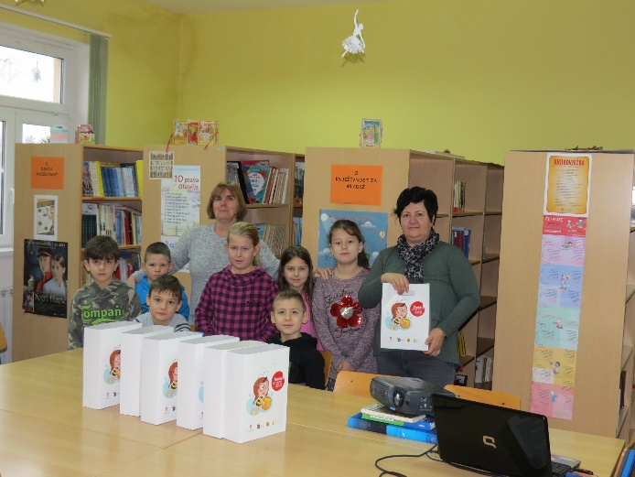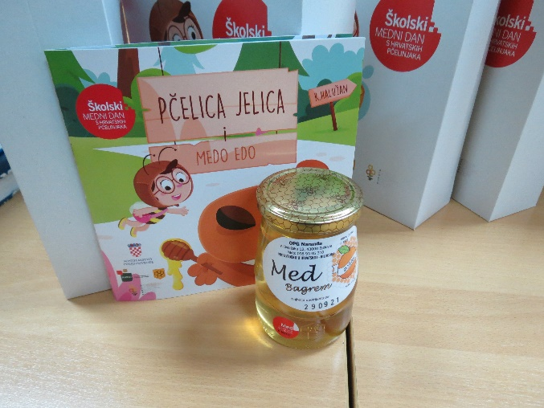

Aktivnost: Osiguranje školske prehrane za djecu u riziku od siromaštva
Projektom „Osiguranja školske prehrane za djecu u riziku od siromaštva” za 38 učenika naše škole u školskoj godini 2019./2020. osigurana je besplatna kuhinja. Projekt je financiran sredstvima iz EU i BBŽ, a nositelj projekta za našu školu je ravnatelj.

Aktivnost: Projekt mikroračunala u nastavi- ProMikro ( CARNET )
Projekt je pokrenuo CARNET u suradnji s Institutom za razvoj i inovativnost mladih, a cilj mu je uvođenje algoritamskog načina razmišljanja i problemskog pristupa u različite nastavne predmete i izvannsatavne aktivnosti uporabom mikroračunala. U našoj školi učitelji tehničke kulture, informatike i matematike prošli su edukaciju o načinima upotrebe mikroračunala u nastavi. Druga faza projekta uključuje opremanje svih učenika 6. razreda mikroračunalima. Učenici šestih razreda dobili su microbitove da se s njima služe i da uče programirati na njima. Učiteljica Mirjana Hojka iskoristila je microbitove na satu matematike kod obrade cijelih brojeva. Najprije su učenici uz pomoć učiteljice napravili program za zbrajanje i oduzimanje slučajnih cijelih brojeva a kasnije taj isti program smo iskoristili za vježbanje zbrajanja i oduzimanja cijelih brojeva. Najbolju primjenu je imao na dopunskoj nastavi iz matematike gdje su lošiji učenici mogli dodatno vježbati.

Aktivnost: „Zubna putovnica“
U školskoj godini 2019./2020. učenici 6. razreda njih 20 uključilo se u projekt „Zubna putovnica“. Soc. pedagoginja škole informirala je razrednicu, učenike i roditelje o cilju projekta. Učenici su se javili doktorima dentalne medicine na pregled, te su popunjeni obrazac donijeli u školu. Popunjenje obrasce je preuzela školska liječnica. Cilj projekta je promicanje dentalnog zdravlja među učenicima i izrada jedinstvenog dentalnog obrasca.

Aktivnost: Trening socijalnih vještina
Trening socijalnih vještina je set radionica čiji je cilj učenike naučiti važnim životnim vještinama (razvijanje pozitivne slike o sebi, razvijanje samopouzdanja kroz komunikaciju s drugima, slobodno izražavanje emocija i učenje emocionalnoj kontroli, razvijanje osjećaja odgovornosti za svoje postupke, navikavanje na suradnju i timski rad, nenasilno rješavanje sukoba, razvijanje osjećaja međusobnog povjerenja, razumijevanja, uvažavanja i poštovanja) koje im mogu pomoći u svakodnevnim socijalnim interakcijama. Ove školske godine nositeljica TSV bila je soc. pedagoginja škole Ivana Širac koja je s učenicima 7. razreda (24 učenika) održala 5 radionica (aktivno slušanje, ja-poruke, prepoznavanje i iskazivanje osjećaja, zauzimanje za sebe, suradnja). Trening socijalnih vještina je planiran i za učenike 4. razreda no zbog pandemije COVID-19 nije realiziran kako je planirano.

Aktivnost:Program “EMICA – razvoj EMocionalnih vještina putem igrICA ”

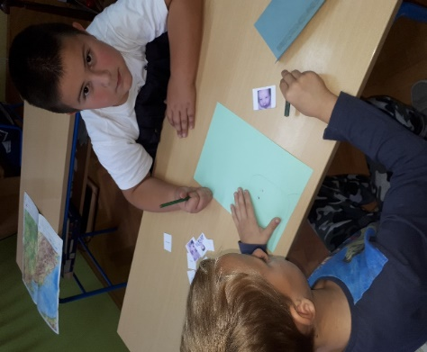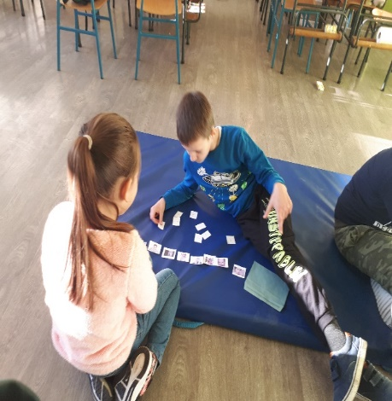

Program EMICA je evaluirani socijalno pedagoški program čiji je cilj istaknuti potrebu poznavanja i upravljanja emocijama, procijeniti emocionalne kompetencije djece, ali i poučiti djecu prepoznavanju osnovnih emocija, razumijevanju i prihvaćanju svojih emocija, kao i razumijevanju povezanosti emocija i ponašanja i važnosti razvoja suradnje. Na taj način uče kako ući u „perspektivu“ drugih osoba, kako suosjećati s njima- empatiju, što će pridonijeti jačanju njihove društvene kompetencije, a time i osnažiti zaštitne čimbenike. Djeca koja su naučila izraziti svoje osjećaje i prenijeti ih drugima, posljedično će manje iskazivati probleme u ponašanju. Rad s osjećajima ujedno je i preventivna mjera. Nositeljica programa je bila soc. pedagoginja škole, a program je obuhvaćeno 62 učenika razredne nastave matične i područnih škola.

Aktivnost:Program „Škola bez bola“
Preventivni program „ Škola bez bola“ je set radionica namijenjen roditeljima učenika 1. r. Temeljem detekcije potreba naše sredine soc. pedagoginja i učiteljice razredne nastave odlučile su se roditeljima približiti i senzibilizirati ih o potrebi međusobne suradnje. Radionicom „UPOZNAJMO SE…“ nastoji se objasniti uloga roditelja, učitelja i stručnih suradnika i međusobna očekivanja u kreiranju poticajnog okruženja za učenje i razvoj djece, ali i navesti međusobne dobiti od ulaganja u kvalitetnu suradnju. Radionicom „NAĐI VRIJEME…“nastoji se potaknuti roditelje na kritičko promišljanje o različitim načinima učenja, ali i o načinu provođenja slobodnog vremena s djetetom. Radionice su realizirane tijekom drugog polugodišta šk. god. 2019./2020., a nositeljica programa bila je soc. pedagoginja škole u suradnji s učiteljicama razredne nastave.

Aktivnost: Projektni dan“ HRVATSKI VELIKANI”
Zbog pandemije COVID-19 projekt nije realiziran.

Aktivnost: „Putujuća knjižnica”

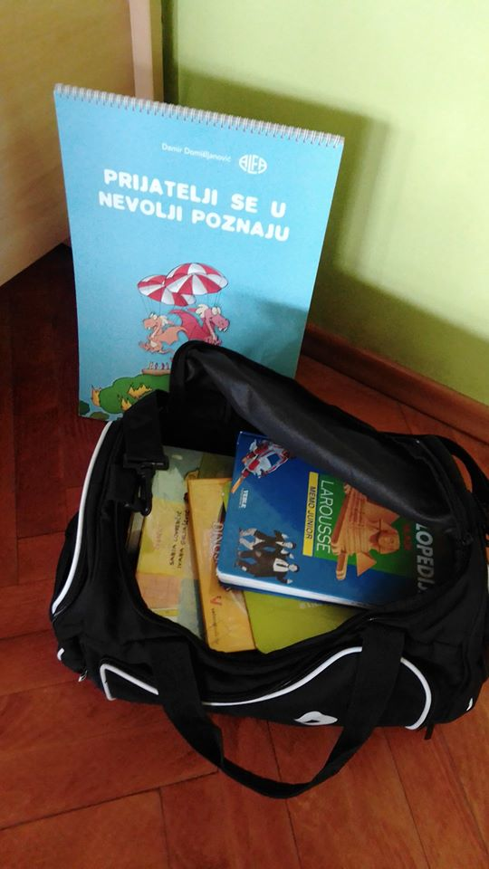
5.11.2019.g. knjižničarka je posjetila učenike PŠ Trojeglava i PŠ Sokolovac, te s njima odradila radionicu „Putujuća knjižnica“. Nalazimo se u Mjesecu hrvatske knjige kada kod učenika na različite načine potičemo svijest o važnosti čitanja ,te je ova radionica bila pun pogodak. Poslušali su priču Prijatelji se u nevolji poznaju, autora Damira Domišljanovića. Upoznali su dio knjižnog fonda koji im je knjižničarka donijela u torbi. S veseljem su čekali pogledati i prelistati svaku knjigu. Saznali su koje knjige spadaju u referentnu zbirku, te se s njom naučili služiti. Bilo je tu zanimljivih pitanja na koja se tražio odgovor. Isto druženje održano je 8.11.2019. sa učenicima PŠ Uljanik i PŠ Blagorodovac. Čitanje, učenje, police, knjige, knjižničarka, bile su samo neke od asocijacija učenika vezanih uz knjižnicu.

Aktivnost: „7.nacionalno natjecanje u čitanju naglas”

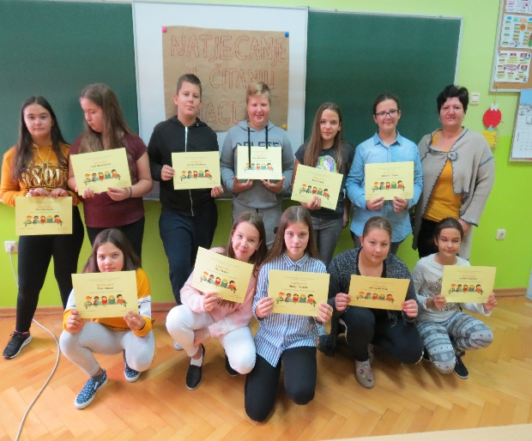

Zakoračili smo u Mjesec hrvatske knjige - kulturnu manifestaciju kojom se potiče čitanje i razvija ljubav prema knjigama. Tako smo mi u Mjesec knjige uplovili Natjecanjem u čitanju naglas koje smo održali 17.10.2019. g. Natjecalo se pet učenika u mlađoj kategoriji, te šest u starijoj. Svi učenici su pohvaljeni i uručene su im zahvalnice za sudjelovanje. Po dvoje najboljih natjecatelja iz svake kategorije predstavljat će našu školu na Gradskom natjecanju koje će se održati 25.10.2019. u Daruvaru. U mlađoj kategoriji pobjedu su odnijele: Luna Bartoniček, 5.r. i Sara Rončević, 5.r., a u starijoj Sara Martić, 6.r. i Marija Pejazić, 7.b. U „ritmu čitanja“ želimo im puno uspjeha! Nakon održanog Gradskog natjecanja naši učenici nisu prošli dalje, no itekako im čestitamo na sudjelovanju i ljubavi prema čitanju.

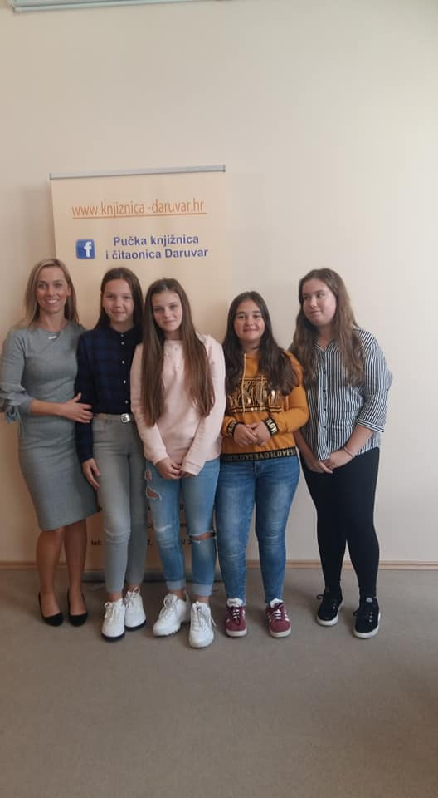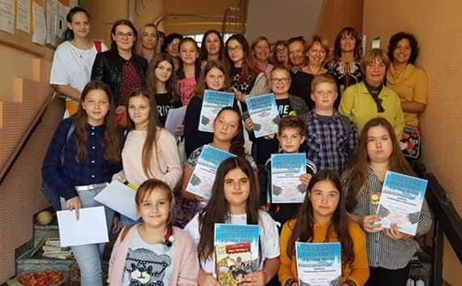

Aktivnost: „Važnost komunikacije kroz Poštarsku bajku”
Zbog pandemije COVID-19 projekt nije realiziran.

Aktivnost: Međuškolski književni kviz BBŽ učenika 5. razreda
Zbog pandemije COVID-19 projekt nije realiziran.

Aktivnost: „Naša cvjetna lektira”

Zbog pandemije COVID-19 projekt nije realiziran.
Aktivnost:Projekt 20 dana dobrote ( PŠ Trojeglava)

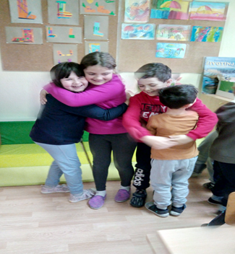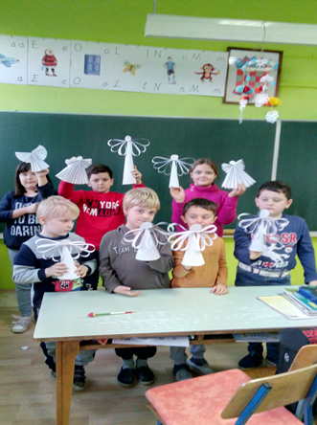

Projekt je realiziran u PŠ Trojeglava s osam učenika i nositeljicom učiteljicom Vesnom Dmejhal. Cilj projekta je bio osvijestiti važnost međusobnog pomaganja i osjećaja solidarnosti prema onima kojima je to potrebno i koji su usamljeni u dane Adventa, uočiti da svi nemaju jednako, da i mala „kap čini rijeku“ , kroz različite svakodnevne pozitivne aktivnosti razvijati empatiju ( razumijevanja osjećaja drugih i suosjećanje ) kod učenika.Ciljevi projekta su ostvareni. Učenici su bili aktivni i zainteresirani za rad. Družili smo se, surađivali, uživali. Svoj rad su valorizirali ispunjavajući i ucrtavajući smajlića u tablicu. Na kraju je projekt prezentiran na završnoj božićnoj priredbi za roditelje.

Aktivnost:Voda je svuda oko nas- voda je život ( Pš Uljanik)

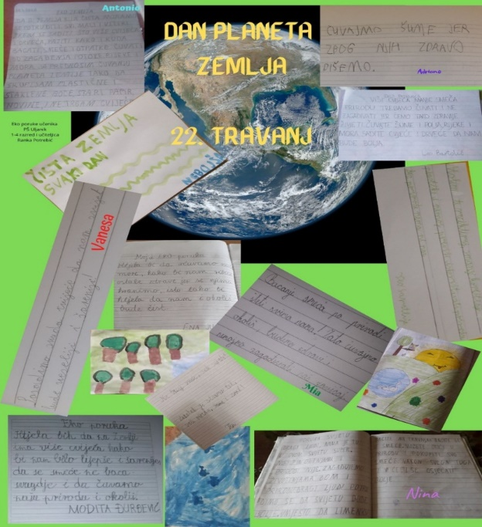
Projekt nije bilo moguće ostvariti zbog situacije izazvane pandemijom virusa Covid-19. Pa je umjesto
projekta u PŠ Uljanik napravljen plakat za obilježavanje Dana planeta Zemlja. U izradi plakata sudjelovali su svi učenici od prvog do četvrtog razreda i učiteljica Ranka Potrebić. Učenici su trebali napisati poruku koju bi uputili ljudima za očuvanje našeg planeta Zemlje.

Aktivnost:Festival multikulturalnosti- „ Multi-kulti ambasadori”
Usprkos svim poduzetnim predpripremnim radnjama, detaljnom razradom aktivnosti i veselju svih uključenih, na žalost, zbog pandemije COVID-19 projekt nije realiziran.

*Aktivnost: SVAKI TJEDAN-SAVJET JEDAN

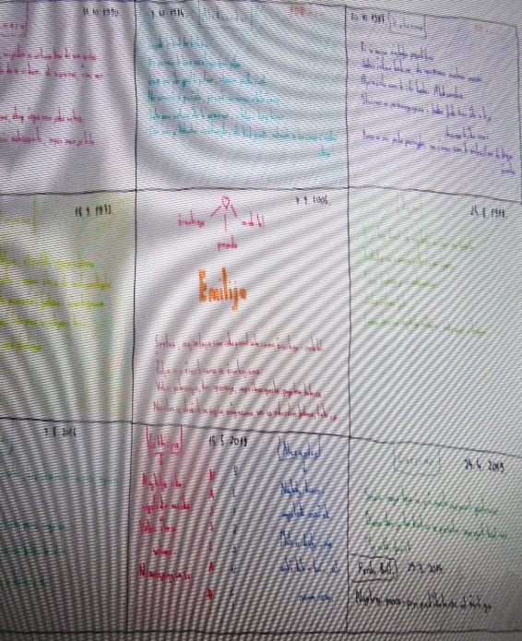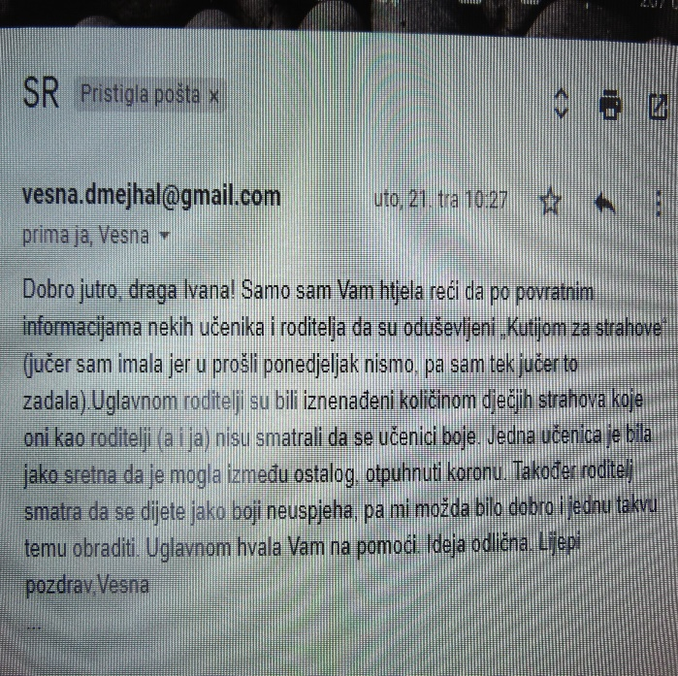

Ove aktivnosti nisu planirane školskim kurikulumom, ali su rezultat djelovanja s obzirom na novonastalu situaciju tijekom školske godine (Pandemija COVID-19). Aktivnosti obuhvaćaju devet tematskih materijala („Biti brižan“, „Gradi samopoštovanje“, „Kutija za brige“, „Upoznajmo se bolje“, „Moć misli“, „Moć opuštanja“, „Zamišljanje“, „Popuni učionicu“, „Surfaj sigurno“) prilagođenih učenicima razredne i predmetne nastave. Nositeljica ovih aktivnosti za sve učenike škole je soc. pedagoginja u suradnji s učiteljicama razredne nastave i razrednicima.

6.2. Aktivnosti povodom obilježavanja značajnih datuma

Aktivnost: Međunarodni dan pismenosti
Međunarodni dan pismenosti obilježava se svake godine 8. rujna. Ta UNESCO-ova inicijativa ističe važnost pismenosti za pojedince, zajednice i društva s nadom da će se jednoga dana riješiti problem nepismenosti u svijetu.
Pismenost je jedno od temeljnih ljudskih prava. Razne organizacije nastoje obilježavanjem ovog dana potaknuti djecu i mlade da otkriju radost čitanja i učenja, te da se ostvari njihovo pravo na obrazovanje u zemljama diljem svijeta.
Povodom toga su u utorak, 10.9.2019. učenici 4.razreda matične škole s knjižničarkom obilježili taj dan. Kroz radionicu „Vrste pismenosti“, Kviz znanja i pismo glagoljicu upoznali su važnosti pismenosti u svakodnevnom životu. Učenici su pisali i ukrašavali svoje inicijale na glagoljici, te su radovi izloženi na panou ispred knjižnice.

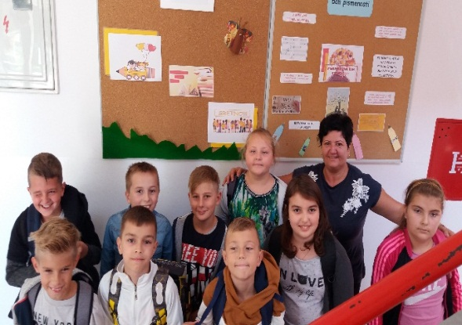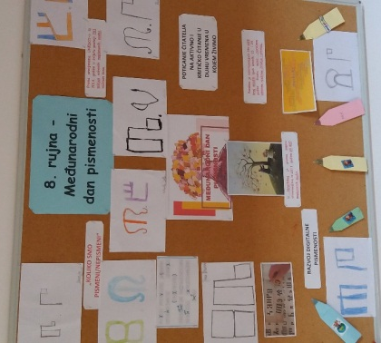

Aktivnost: Olimpijski dan
Dana 10. rujna 2019. nastavnik tjelesne kulture, Dragan Barač s učenicima od 5. do 8. razreda obilježio je međunarodni Olimpijski dan. Nošenjem bijelih majica, teorijom o Olimpijskom danu, raznim sportskim aktivnostima (kroz igru nogometa i rukometa) pod nastavom tjelesne kulture ukazana je potreba o povećanju svijesti o važnosti sporta i zdravih stilova života.

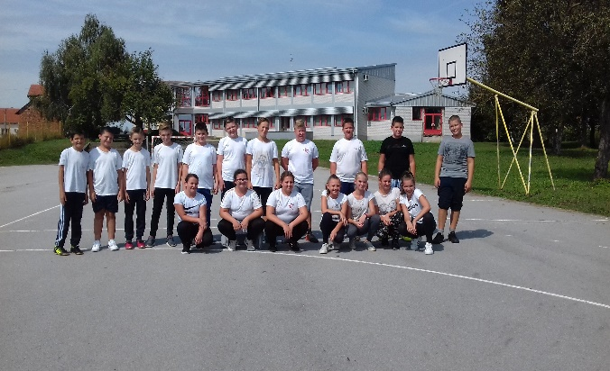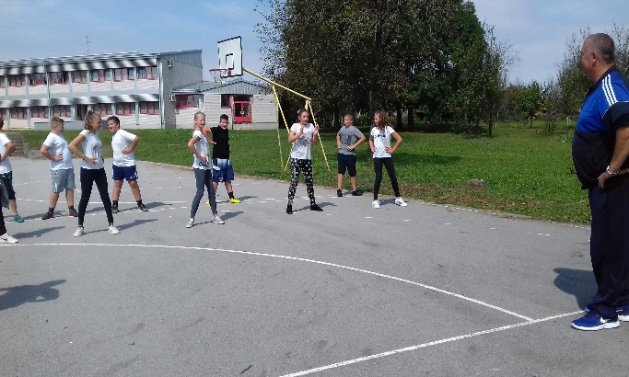

Aktivnost: Svjetski dan hrane - Dani kruha i zahvalnosti za plodove zemlje
Dana 16. listopada 2019. u matičnoj i područnim školama učiteljice razredne nastave s učenicima su na različite prigodne načine obilježile Dan kruha i zahvalnosti za plodove zemlje.
Razrednici predmetne nastave s učenicima su na priogadan način (blagovanjem pekarskih proizvoda, razgovorom o zdravom načinu prehrane, ali i zahvalnosti za ono što imamo) obilježili Dan kruha i zahvalnosti za plodove zemlje na satovima razrednika u razdoblju od 16. do 23. listopada.

Aktivnost: Mjesec hrvatske knjige
Osnovna škola Dežanovac brojnim se aktivnostima vezanim za knjigu i čitanje pridružila obilježavanju Mjeseca hrvatske knjige (15.10.-15.11.2019.)
Ovogodišnja je manifestacija posvećena glazbi, a moto je „U ritmu čitanja“. Pokrovitelj manifestacije je Ministarstvo kulture Republike Hrvatske, a organizator Knjižnice grada Zagreba.
Cilj obilježavanja je pružiti djeci mogućnost zajedničkog druženja, promicati čitanje na različitim programima, te okupljati sve one koje knjiga istinski zanima.
Za učenike 5.-og razreda održan je Kviz za poticanje čitanja . Na taj su se način učenici prisjetili imena pisaca i djela koja su do sada pročitali, te zabavili uz knjigovježbu. Za njih je održana i kreativna radionica na kojoj su učenici izrađivali inicijale svoga imena na glagoljici. Realizirana je i „Putujuća knjižnica“ gdje je knjižničarka s punom torbom knjiga obišla sve područne škole i održala radionicu s učenicima.

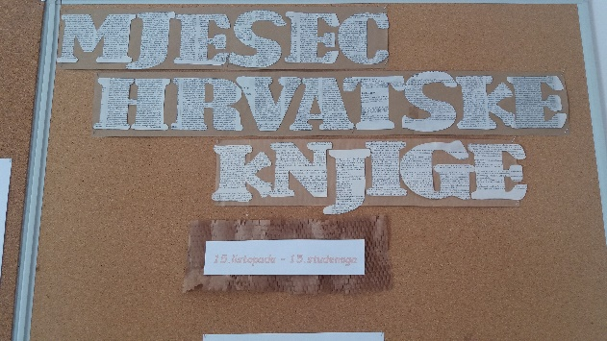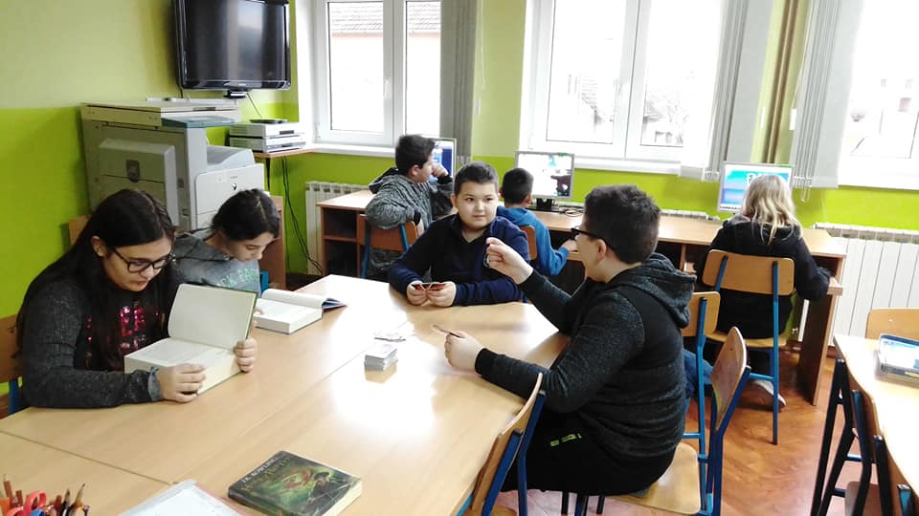

Aktivnost: Sjećanje na Vukovar
18.11. već tradicionalno povodom obilježavanja Dana sjećanja na žrtve Vukovara, učenici i učitelji naše škole zapalili su lampione ispred ulaza u novi dio škole gdje je i izložen prigodan plakat, rad učenica 8.r. U miru i tišini odali smo počast svim poginulim i stradalim žrtvama, te se kroz te aktivnosti učenike željelo potaknuti na mir, toleranciju, uvažavanje i mirno rješavanje sukoba.

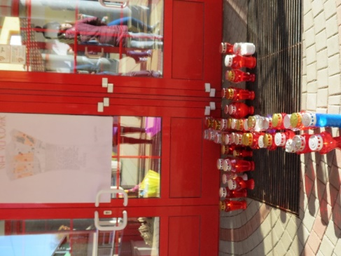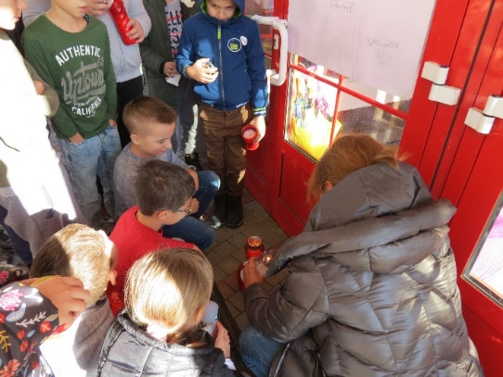

Aktivnost: Sveti Nikola
6.12.2019. učenike naše škole posjetio je, kao i svake godine, sveti Nikola. Noseći djeci puno bombona, odlučio je iznenaditi učenike i zabaviti ih svojim dolaskom.
Došao je u pratnji Krampusa. Svetom Nikoli i Krampusu zahvaljujemo na njihovom dolasku!
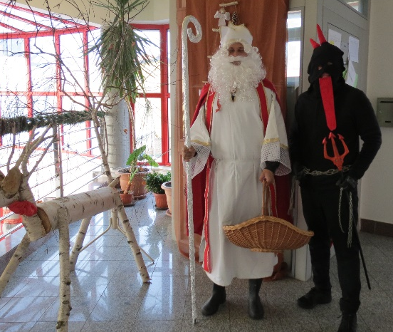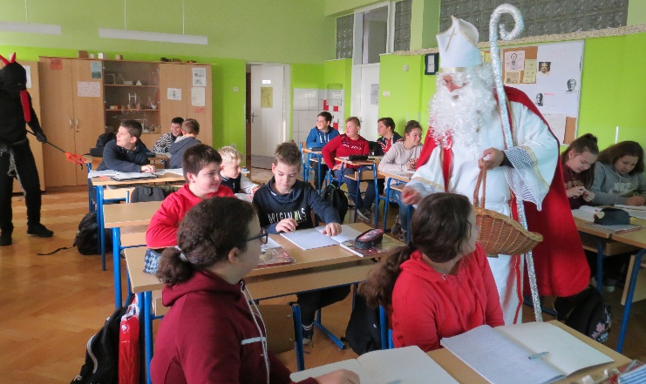

Aktivnost: Valentinovo
Već tradicionalno u našoj školi, Valentinovo se obilježava „Ljubavnom poštom“.
Od 10.-14. veljače učenici su mogli pisati pisma i ubacivati ih u ljubavni sandučić koji se nalazio u školskoj knjižnici.
Taj tjedan protekao je u ljubavnom ozračju i prijateljskim porukama koje su se međusobno slale u pismima. Uz pomoć knjižničarke izrađivale su se kuverte, te je održana prodajna izložba učeničke zadruge „Različak“.
Na sam dan Valentinova, 14. veljače 2020., uz pomoć vrijednih „poštara“ i knjižničarke, uslijedilo je razvrstavanje i podjela po razredima. S nestrpljenjem se iščekivao taj dan podjele pisama. Tako je pošta stigla do svih učenika i izmamila osmjehe na lica.

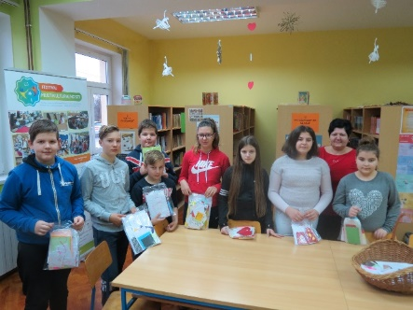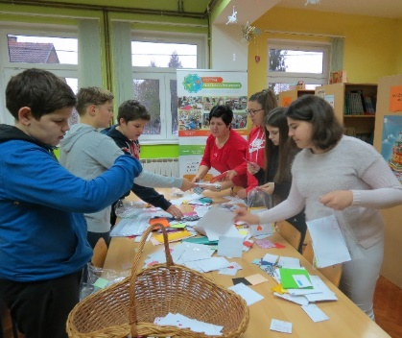

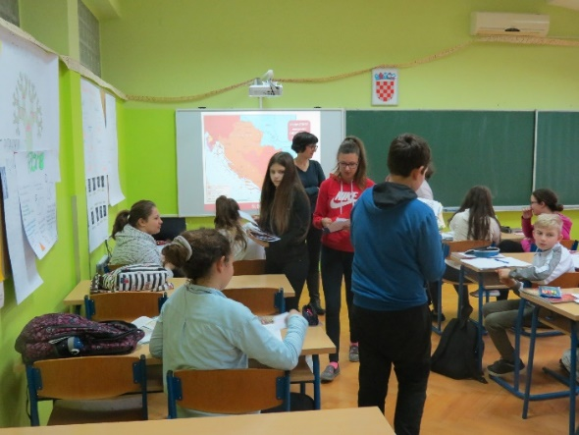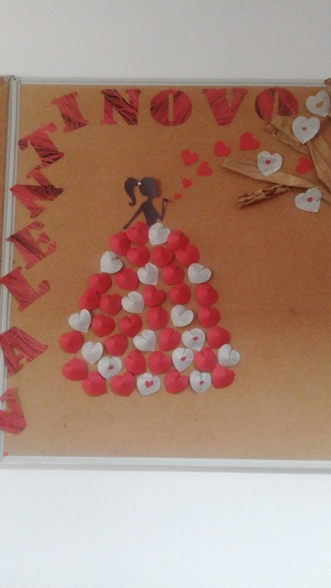

Aktivnost: Dan broja PI
Kao i svake godine u našoj školi obilježava se Dan broja PI (18.3.) Ove školske godine zbog pandemije Covid 19, održan je na drugačiji način, on-line. Učenici sedmog razreda pod vodstvom učiteljice Mirjane Hojka, tijekom mjeseca ožujka izrađivali su Prezentaciju o broju PI, te ju objavljivali u Teemsima.
Aktivnost: Uskrs
Uskrs je obilježen u krugu svojih obitelji zbog pandemije Covid 19.

Aktivnost: Mjesec borbe protiv ovisnosti-Program „ Znati reći ne”
U mjesecu borbe protiv ovisnosti od 15.11. 2019. godine do 15.12. 2019. godine u našoj školi aktivno se s učenicima predmetne nastave radilo na na prevenciji ovisničkih oblika ponašanja u skolopu preventivnog programa koji smo nazvali „Znati reći ne“.
S učenicima šestog razreda proveden je program prevencije ovisničkih oblika ponašanja u mjesecu borbe protiv ovisnosti koji je uključivao:
-rad s razrednicom - sastanak razrednica 6. razreda i prof. soc. pedagog na kojem su dogovorena konkretna zaduženja za rad i podijeljen radni materijal.
- rad s učenicima (rad u radionicama)
- radionica - „ Upoznajmo se bolje-pravo na stav“
- radionica- „ Vršnjačko pripadanje“
- radionica -Utjecaj medija i vršnjaka ( prof. soc. pedagog)
- radionica -Odolijevanje pritisku vršnjaka- kako reći ne! ( prof. soc pedagog)
S učenicima osmih razreda održala se tematski integrirana nastava:
- BIOLOGIJA – obrada nastavne teme “Ovisnosti” s ciljem uočavanja opasnosti ovisnosti za pojedinca, obitelj i društvo
- SAT RAZREDNIKA – predavanje socijalne pedagoginje „Djelovanje droge na mozak“
Razrednik je s osmašima održao radionicu“ Kockanje mladih“.

Aktivnost: „Dan ružičastih majica” protiv nasilja u školama

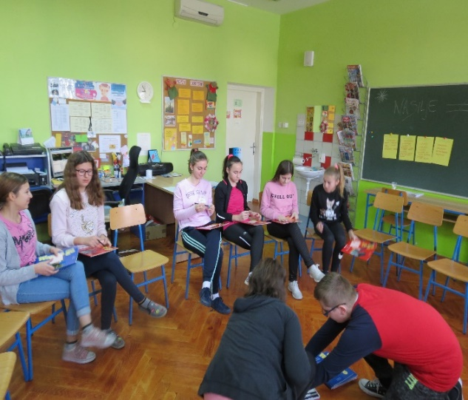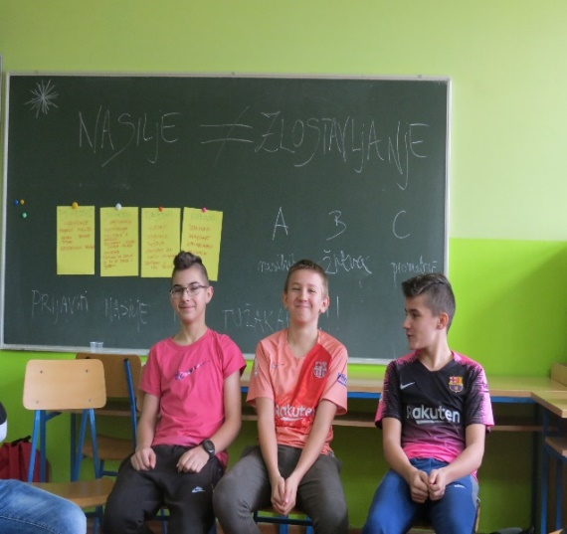

Dan ružičastih majica 26. 2. 2020. obilježili smo i u našoj školi radionicama za učenike od 5. do 8. razreda simboličnog naziva „ Učini što možeš“. Radionicu je vodila soc. pedagoginja. Cilj radionice je bio kroz igru i aktivnosti poučiti učenike da prepoznaju nasilje, ali i nauče da je nasilje nešto što ne treba tolerirati, već na njega treba reagirati. Prijaviti nasilje nije „tužakanje“. O uspješnosti radionice najviše nam govore evaluacijski listići, ali i izrazi lica sudionika radionica.

Aktivnost: Dan jabuka
Dana, 22.10.2019. održana je integrirana nastava s temom jabuke. Učenici su donijeli puno jabuka različitih vrsta. Na temelju Priče o jabuci razgovaralo se i puno toga naučilo . Istraživanjem su naučili osnovne vrste jabuka. Naučili su da su zdravije jabuke iz voćnjaka njihovih baka i susjeda nego one iz trgovina. Domaće jabuke treba osamo oprati , a kupovne i oprati i oguliti. Naučili su zašto. Jabuke su gulili, degustirali te ribali. Pripremali su štrudlu, jabučnu kašu i čips od jabuka. Putem jabuka su shvatili sličnosti i različitosti ,te zaključili da je ta raznolikost potrebna i lijepa i svijet čini ljepšim kao i ljudi. Jabuku su upoznali kao kraljicu voća, simbol zdravlja (jedna jabuka na dan, doktor iz kuće ide van) te poklon voljenoj osobi. Upoznali su još i običaj tijekom badnjačke večere-poprečno prerezivanje jabuke kako bi se dobile dvije pravilne zvijezda što znači zdravlje u narednoj godini. Učenici su naučili pjevati pjesmu Jabuko, jabučice. Crtali su i slikali jabuke realizirajući različite likovne probleme. Na kraju su u grupama pisali što su naučili.

Aktivnost: 100. dan škole
U ponedjeljak, 9.3.2020.godine, učenici PŠ Sokolovac obilježili su 100-i dan škole što znači da su 100 dana ove školske godine išli u školu. Pitali su se:“ Zar već 100 ?“ - Puno, malo, kako kome… Radni dan je prošao u znaku broja 100 ponavljajući i uvježbavajući različito gradivo većine nastavnih predmeta.
Učenici su donijeli svoj zagonetni paketić - sadržaj od 100 nečega. Bile su to: špangice, lizalice, slamke, bomboni, plastične čaše i karte. To im je bila osnova za razvijanje komunikacijskih vještina (postavljanja pitanja te odgovaranja na ista, opisivanja, igre asocijacija, pisanja izvješća…) Prisjetili su se i događaja koji im se posebno urezao u sjećanje u ovih 100 dana. Pisali su i riječi koje u sebi sadrže riječ 100. Procjenjivala se težina, mjerila stvarna težina zbrajali se svi paketići i uspoređivali. Ponovili su pojmove: J,D i S, sastav brojeva i prikaz množenja pomoću hrpica kukuruza.
Učenici su se u timovima natjecali tko će u 100 sekundi napisati što više imenica, glagola, pridjeva, lijepih i ružnih riječi, sela, KTN iz poezije i proze te imena pisaca.
Na satu GK učili su i naučili pjevati pjesmu 100. dan u školi.
Na satu TZK napravili su 10 puta po 10 vježbi oblikovanja, napuhali 100 balona i igrali igru NEDAJ DA BALONI PADNU NA TLO i na kraju se natjecali u zajedničkoj igri SASTAVLJANJE DVORCA OD 100 čaša.
Na satu LK su crtali sadržaj svojih zagonetnih paketića.
Na kraju nastavnog dana izrezali smo veliku tortu u obliku broja 100 koju nam je donijela mama, Brežnjak Maruška. Veselju nije bilo kraja. Dan je završio podjelom buduće slikovnice 100. dan škole. Svaki učenik je za zadaću dobio papire sa započetim rečenicama: mogu napisati 100, nabrojiti do 100, pojesti 100, nacrtati 100 i želim 100. Za zadaću trebalo je napisati i izvješće o 100-om danu .
Dan je bio naporniji od uobičajenih dana, ali taj se napor isplatio.

6.3. Kulturna i javna djelatnost

Aktivnost: Dan češke kulture – Dan kukuruza Češke besede Dežanovac
Dana 28. rujna 2019. (subota) održan je Dan kukuruza – Dan češke kulture u našem školskom dvorištu.
Organizator je Češka beseda Dežanovac te Savez Čeha u Republici Hrvatskoj.
Školska djeca koja polaze nastavu Češkog jezika i kulture te su dodatno angažirani u sklopu naše češke izvannastavne aktivnosti otplesali su jednu lanjsku koreografiju te izrecitirali nekoliko prigodnih pjesama o jesenskom vremenu, seoskim poslovima tog razdoblja te suživotu ljudi s prirodom. Također su sudjelovali u „kukuruznim“ igrama.
Ova manifestacija u Dežanovcu na dobrom je putu da postane tradicionalna, a svaki put kad nas kao školu pozovu da gostujemo, veoma smo sretni i rado se odazovemo.

Aktivnost: Božićna bajka
Božićnu bajku dočarali su učenici od 5. do 8. razreda priredbom u Društvenom domu u Dežanovcu 19. prosinca.
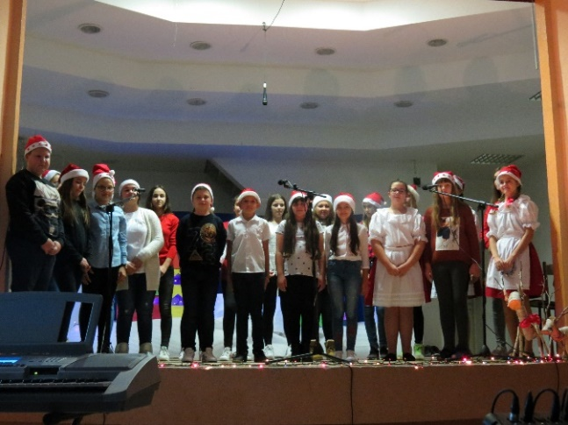
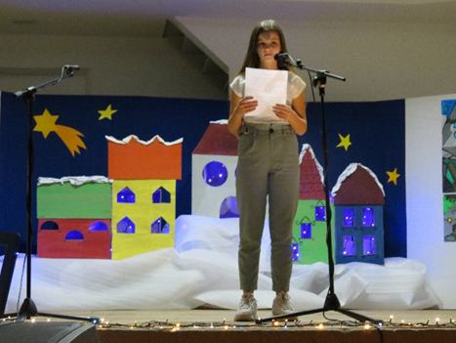

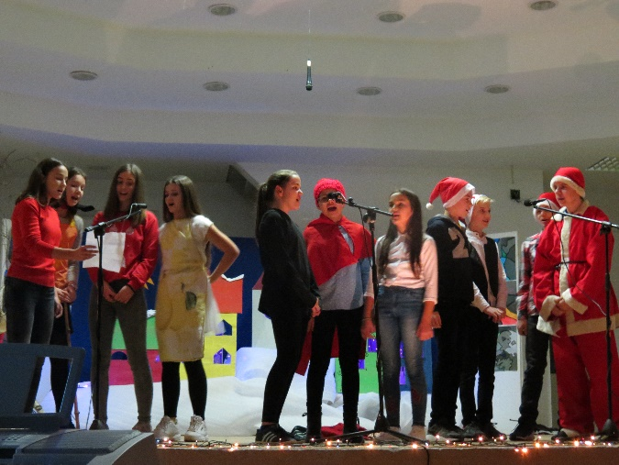

Aktivnost: Dan škole- „ Dan bez nasilja”

Aktivnost: Književni susret i lutkarki igrokaz Jadranke Čunčić Bandov

Aktivnost: „Naše jaro”
Navedene aktivnosti nisu ostvarene zbog pandemije Covid – 19.

Aktivnost: Humanitarne aktivnosti
Tijekom godine učenici i učitelji naše škole nisu se uključili u akciju Hrvatskog Caritasa. U prvom polugodištu tri naše učenice ostale su bez oca pa smo u školi prikupili iznos od 2000 kn koji smo utrošili na osnovne potrepštine koje su potrebne za kućanstvo i odjevne predmete za djevojčice.

  - Izvanučionička razredna i predmetna nastava

Izvanučionička nastava odvija se izvan škole. Poseban oblik izvanučioničke nastave su izleti, ekskurzije, terenska nastava i škola u prirodi.

- razredna nastava

Na početku školske godine planirane su terenske nastave za učenike od 1. do 4. razreda.
1. Terenska nastava „Zlatni klas“ Otrovanec – nije realizirano
2. Terenska nastava na izletište „Da-Bar“ Pakrac – nije realizirano
Zbog epidemije virusa COVID-19 te prelaska na nastavu na daljinu spomenute terenske nastave nisu realizirane.

- predmetna nastava

Na početku školske godine planirane su terenske nastave i jednodnevni izleti za učenike od 5.-8.razreda.
- Posjet osmih razreda Vukovaru- nije realizirano
- “U prirodi-s prirodom” - posjet izletištu “Da - Bar” -nije realizirano
- Jednodnevni izlet za učenike 5. i 6.-og razreda u Jankovac I okolicu –nije realizirano
- Jednodnevni izlet za učenike 7.-ih - i 8.-og razreda u Karlovac I okolicu –nije realizirano
- Ljetna škola za učenike 7.-ih razreda u Češku Republiku -nije realizirano
- Zimska škola dramskog stvaralaštva -realizirano

Zbog epidemije virusa COVID-19 te prelaska na nastavu na daljinu spomenute terenske nastave, jednodnevni izleti i ljetna škola nisu realizirani.
Realizirana je samo Zimska škola dramskog stvaralaštva.

Zimska škola dramskog stvaralaštva
Zimska škola dramskog stvaralaštva u organizaciji Saveza Čeha u RH te Češke škole Jana Amosa Komenskog održana je od petka do nedjelje - od 7. do 9. veljače 2020. Termin tijekom vikenda bio je jedini izvediv zbog promjena u kalendaru, a taj je vikend bio vrlo prigodan jer je u tom tjednu, 4. veljače, bila 200. obljetnica rođenja Božene Němcové, čiju su bajku O labudu priredili za nastup na pozornici koji je publika pogledala u nedjelju. Iz naše škole sudjelovalo je 6 učenika (3. – 8. razred). Bili smo iznimno zadovoljni rezultatom rada i lijepim druženjem!

U Dežanovcu, kolovoz 2020.

Predsjednica Školskog odbora: Ravnatelj škole:

Sanja Prodanović Zoran Činčak, mag.pov.

